
TRƯỜNG CAO ĐẲNG KINH TẾ - KỸ THUẬT TP.HCM.
KHOA: CÔNG NGHỆ THÔNG TIN

---HOTEC--
MÔN HỌC: Xây dựng website thương mại điện tử.
ĐỀ TÀI: XÂY DỰNG WEBSITE BÁN LAPTOP.
Giáo viên hướng dẫn: Huỳnh Khắc Duy.
Sinh viên thực hiện: Phạm Huy Thông.
Lớp: 22CDTKW01.
MSSV: 2230140009.

LỜI MỞ ĐẦU.
Trong thời đại khoa học kỹ thuật phát triển vượt bậc, nhu cầu sử dụng các thiết bị điện tử đang ngày càng trở nên phổ biến và quan trọng hơn bao giờ hết. Công nghệ thông tin đã trở thành nền tảng vững chắc, đóng vai trò thiết yếu trong hầu hết các lĩnh vực như kinh doanh, giáo dục, y tế, và nhiều lĩnh vực khác. Việc sở hữu một thiết bị điện tử cá nhân không chỉ giúp tối ưu hóa công việc mà còn hỗ trợ trong học tập, giải trí, và quản lý cuộc sống hàng ngày.
Cùng với sự phát triển của xã hội hiện đại, nhu cầu mua sắm trực tuyến và các dịch vụ tiện lợi đang gia tăng mạnh mẽ. Tuy nhiên, một trong những thách thức là làm sao tìm được nguồn cung cấp sản phẩm điện tử đáng tin cậy, đồng thời đảm bảo sự tiện lợi tối đa cho người tiêu dùng trong quá trình tìm kiếm thông tin và đặt hàng.
Xuất phát từ nhu cầu đó, em đã quyết định xây dựng một website thương mại điện tử với tên gọi “XÂY DỰNG WEBSITE BÁN HÀNG ĐIỆN TỬ.” Website này được thiết kế để bán các sản phẩm điện tử như máy tính, laptop, phụ kiện điện tử, và các thiết bị công nghệ khác. Mục tiêu chính của website là mang đến cho khách hàng trải nghiệm mua sắm trực tuyến nhanh chóng, tiện lợi và an toàn.
Website không chỉ cung cấp thông tin chi tiết về sản phẩm mà còn tích hợp các tính năng linh hoạt như tìm kiếm nâng cao, sắp xếp theo mức giá, và phân loại sản phẩm theo danh mục. Hệ thống giỏ hàng và thanh toán trực tuyến của website được thiết kế đơn giản, giúp khách hàng dễ dàng chọn mua sản phẩm và thực hiện giao dịch một cách nhanh chóng. Ngoài ra, với giao diện thân thiện và tối ưu trên mọi thiết bị, website mang đến sự tiện lợi cho người dùng khi truy cập từ cả máy tính cá nhân và điện thoại di động.

MỤC LỤC
LỜI MỞ ĐẦU. 3
THIẾT KẾ ỨNG DỤNG. 6
1. Thiết kế giao diện: 6
1.1. Giao diện màn hình chính: 6
1.2. Giao diện màn hình bên admin: 7
1.3. Giao diện giới thiệu cửa hàng: 8
1.4. Giao diện màn hình 9
1.5. Sản phẩm yêu thích và theo dõi: 10
10
1.6. Giỏ hàng: 11
1.7. Liên hệ với admin: 12
2. Thông tin sản phẩm: 12
2.1. Máy Giặt. 12
2.2. Tủ lạnh. 13
3. Thiết kế cơ sở dữ liệu: 14
3.1. CSDL User: 14
Bảng: Users 14
3.2. CSDL Orders: 14
Bảng: Orders 14
3.3. CSDL Products: 15
Bảng: Products 15
3.4. CSDL Product category: 15
Bảng: Wishlist 15
3.5. CSDL Wishlist 15
Bảng: Wishlist 15
3.6. CSDL Cart 15
Bảng: Wishlist 15
3.7. CSDL Admin 16
Bảng: Admin 16
XÂY DỰNG VÀ THỬ NGHIỆM ỨNG DỤNG. 17
1. Lựa chọn công nghệ và công cụ để lập trình. 17
2. Xây dựng các chức năng của ứng dụng. 17
2.1. Chức năng tìm kiếm sản phẩm: 17
2.2. Chức năng Đăng ký thành viên: 18
2.3. Chức năng Đăng nhập: 19
2.4. Chức năng kiểm tra đơn hàng của người dùng: 21
2.5. Chức năng Thanh toán: 22
3. Xây dựng các chức năng của Admin. 26
3.1. Chức năng thống kê: 26
3.2. Chức năng Quản lý loại sản phẩm: 28
3.3. Chức năng Quản lý đơn hàng: 30
3.4. Chức năng Quản lý khách hàng (user): 31
3.5. Chức năng chỉnh sửa tài khoản admin: 32
KẾT LUẬN. 33

THIẾT KẾ ỨNG DỤNG.

Thiết kế giao diện:

Giao diện màn hình chính:
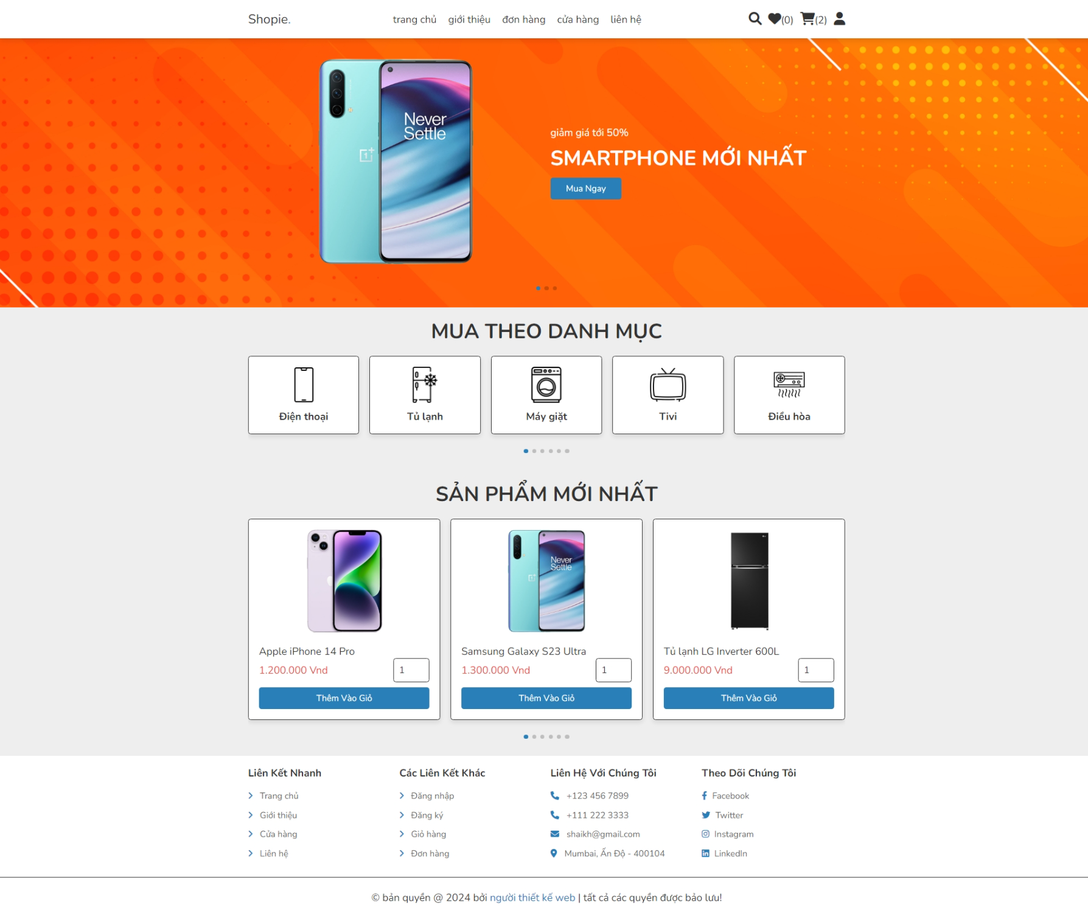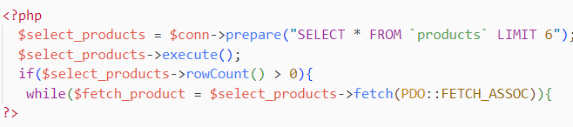

Giao diện màn hình bên admin:
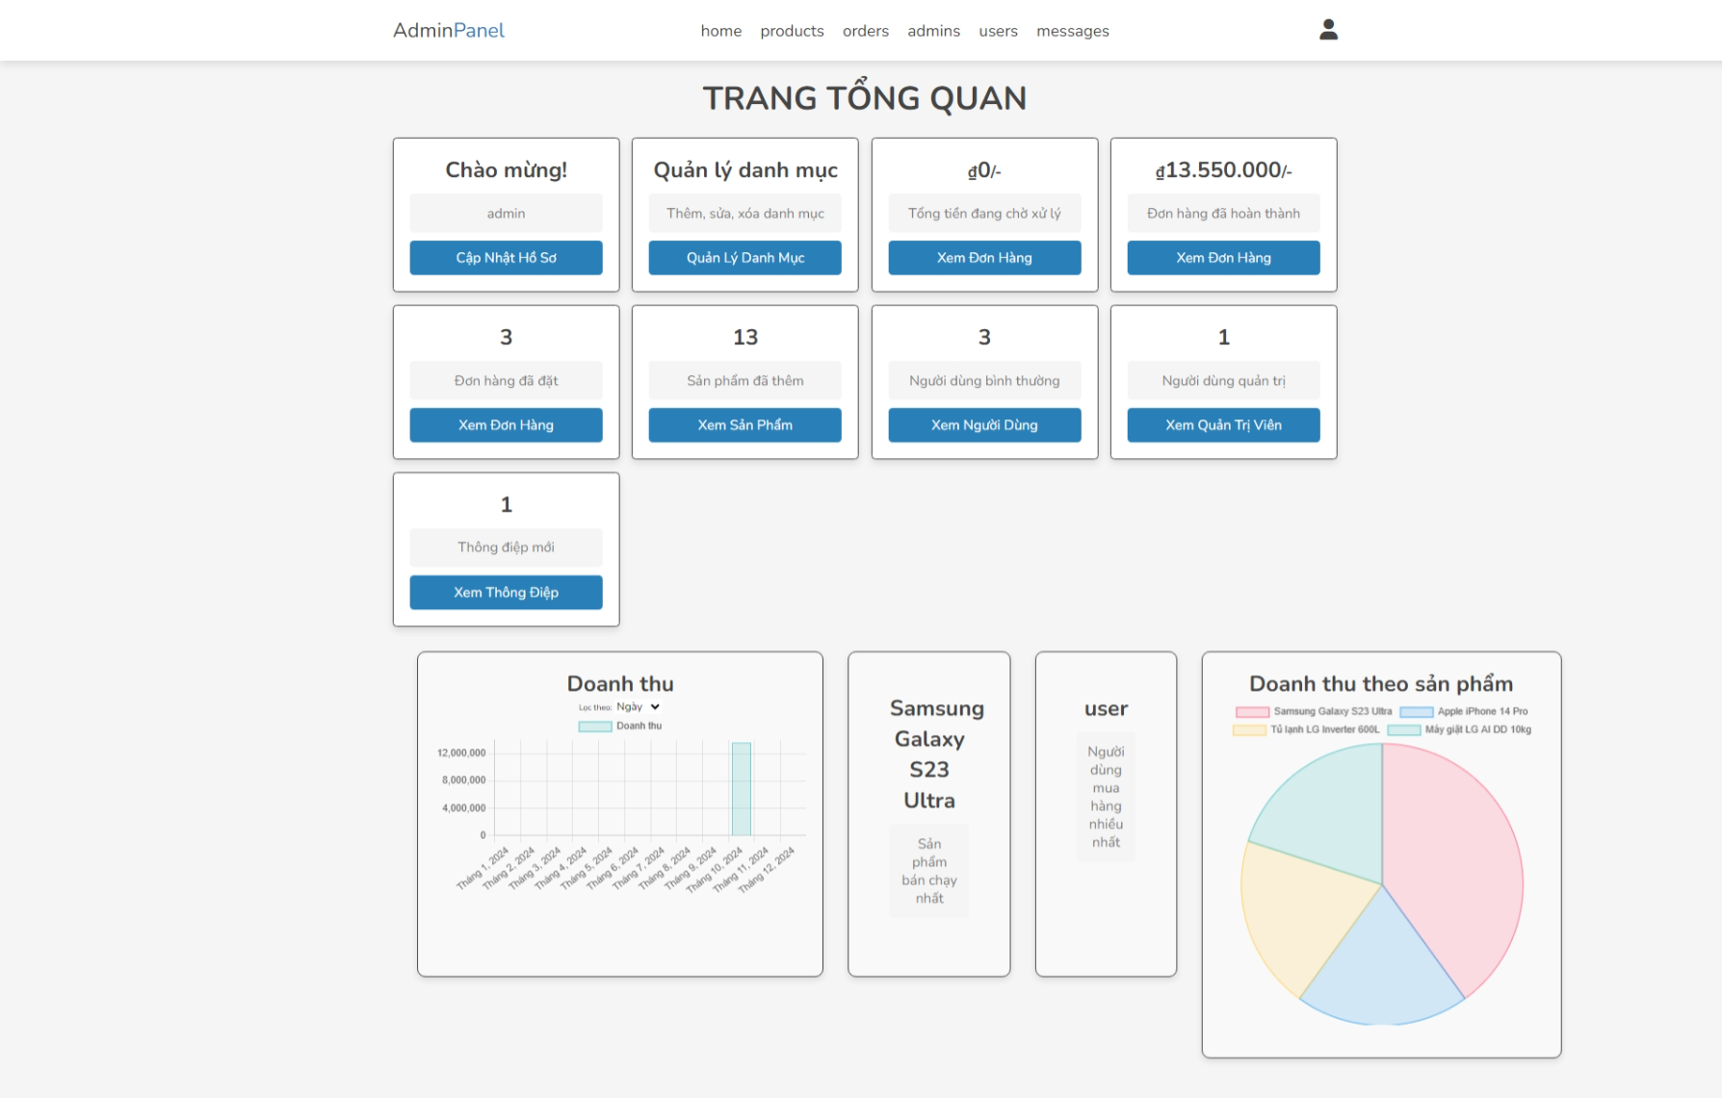
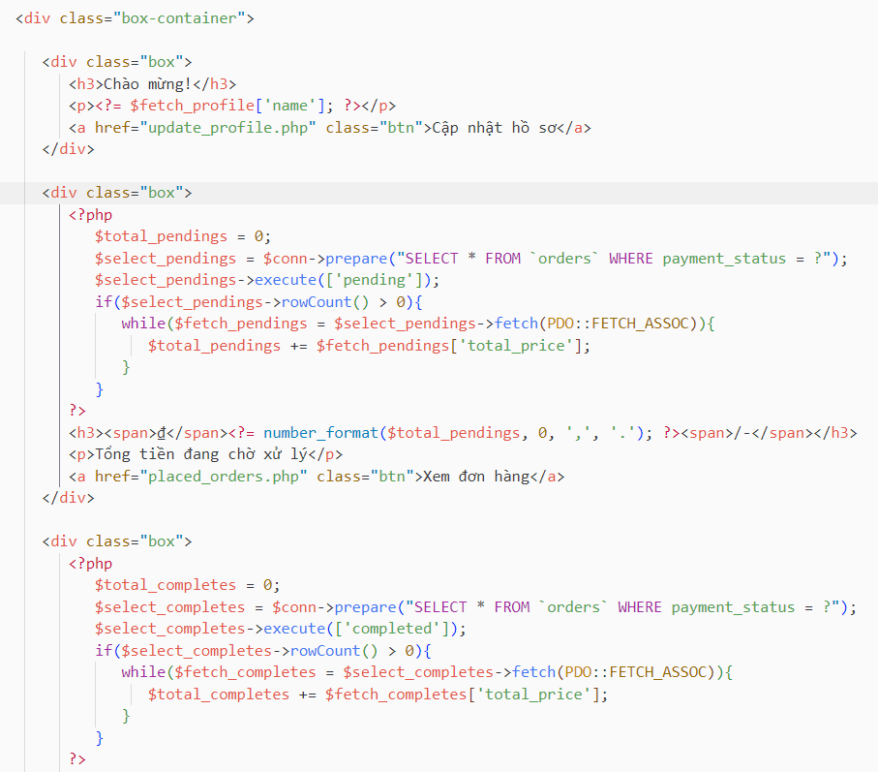

Giao diện giới thiệu cửa hàng:
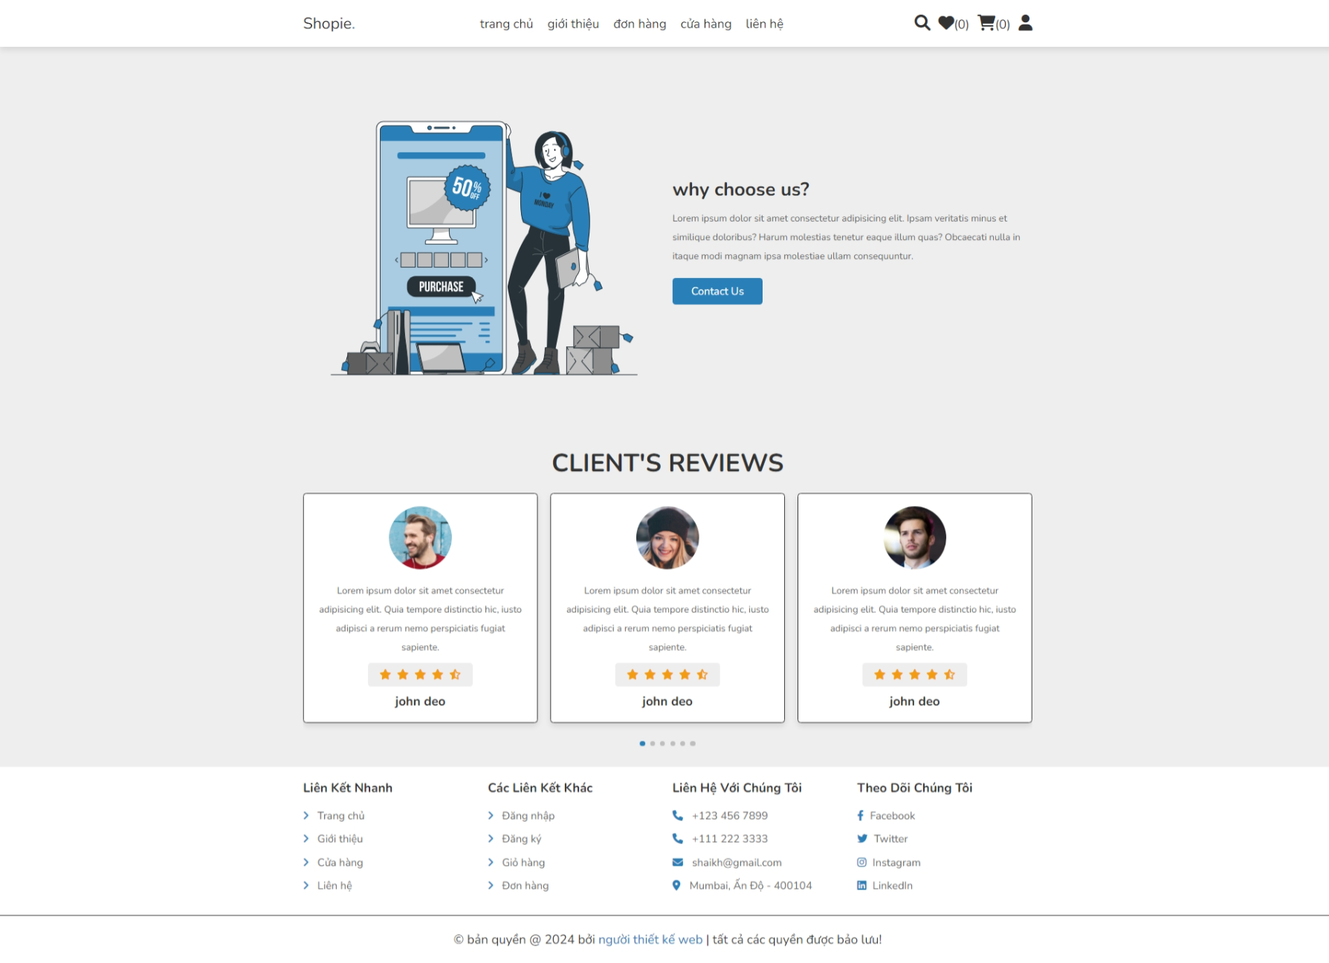

Giao diện màn hình
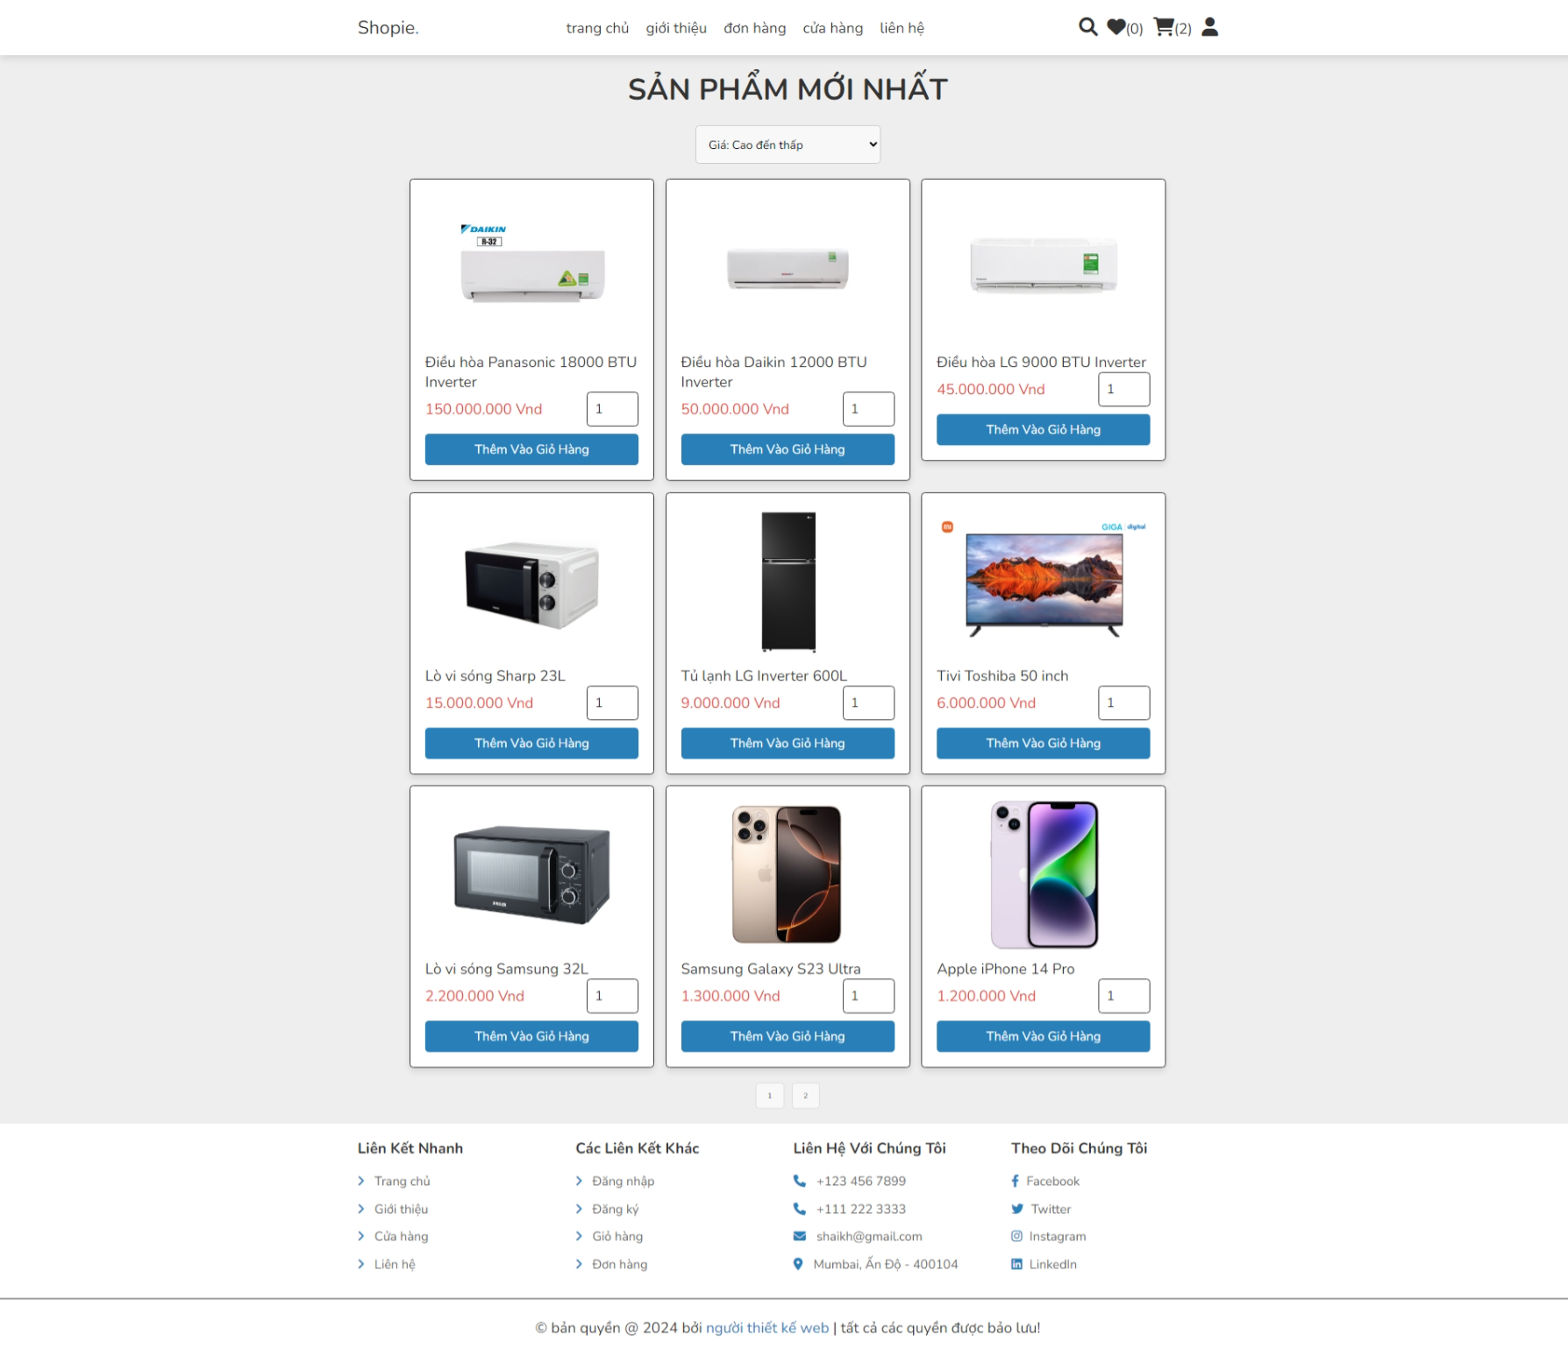
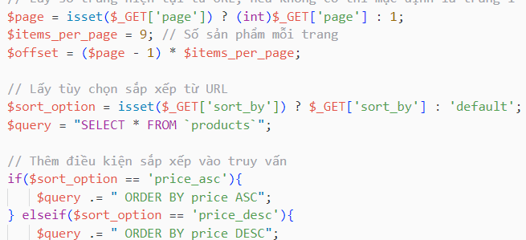

Xem theo danh mục:
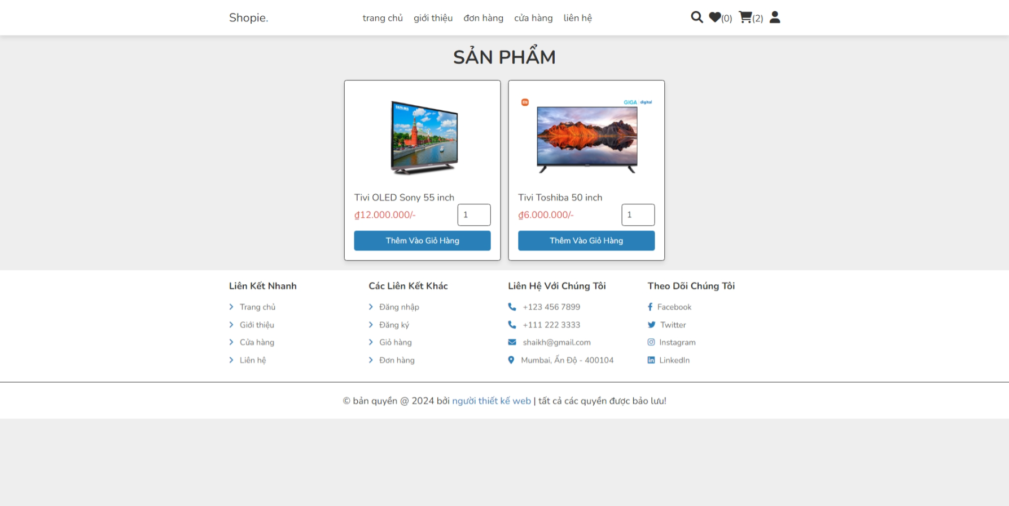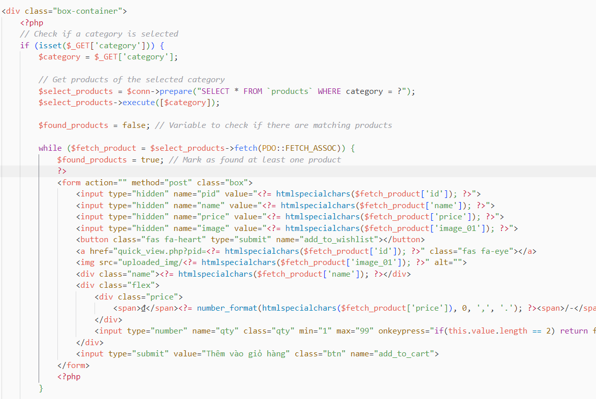

Sản phẩm yêu thích và theo dõi:

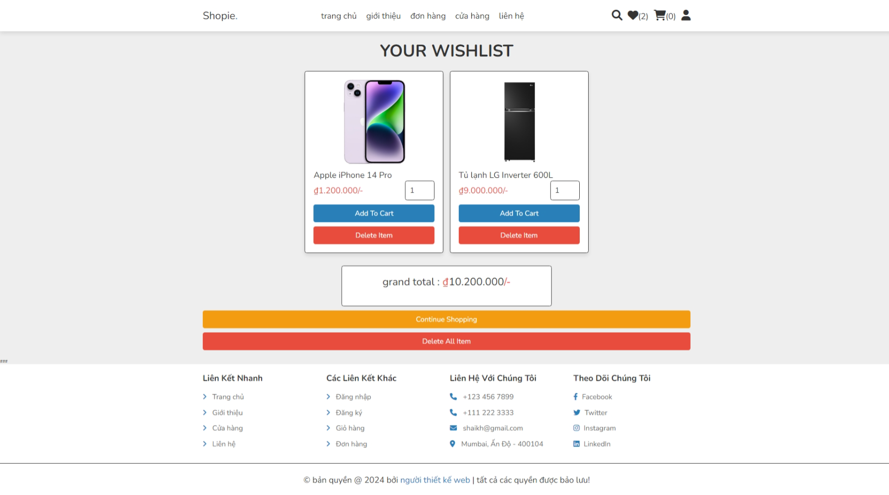

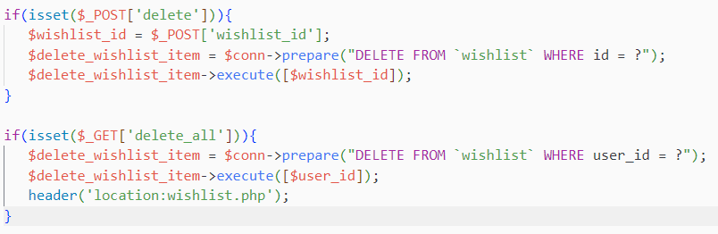
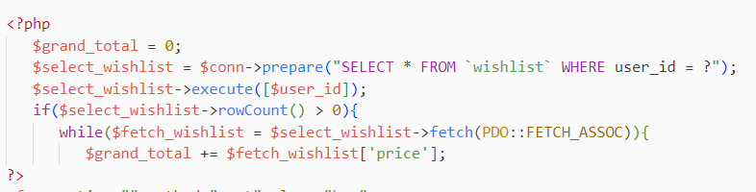

Giỏ hàng:
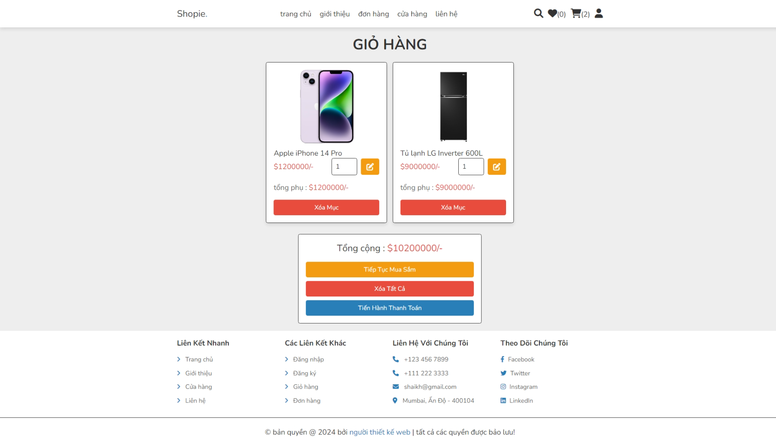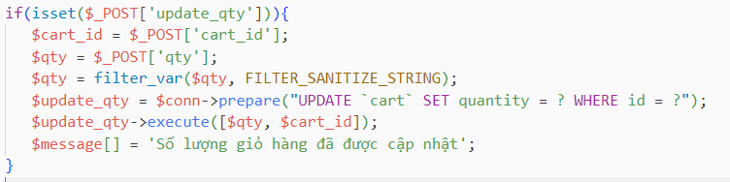
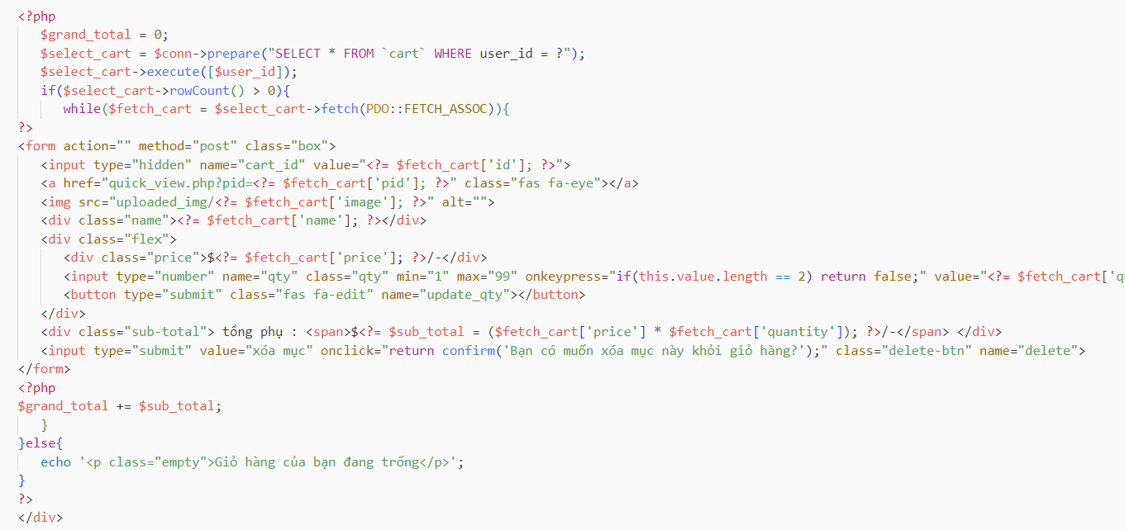

Liên hệ với admin:
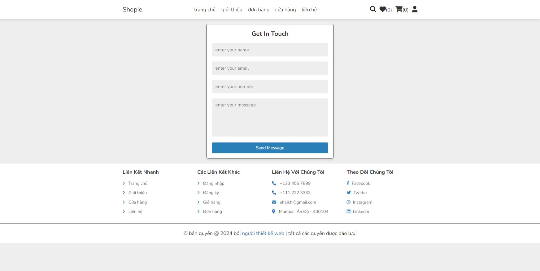
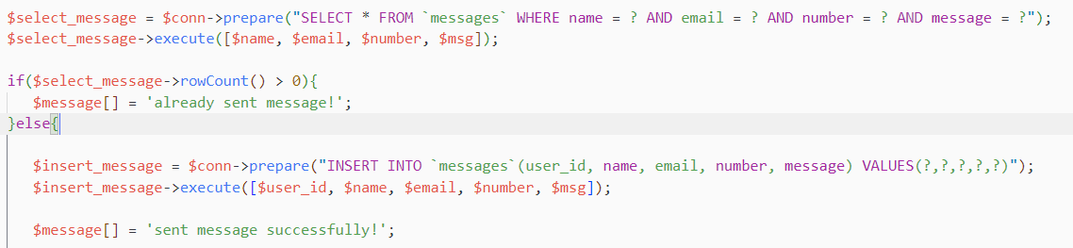

Thông tin sản phẩm:

Máy Giặt.
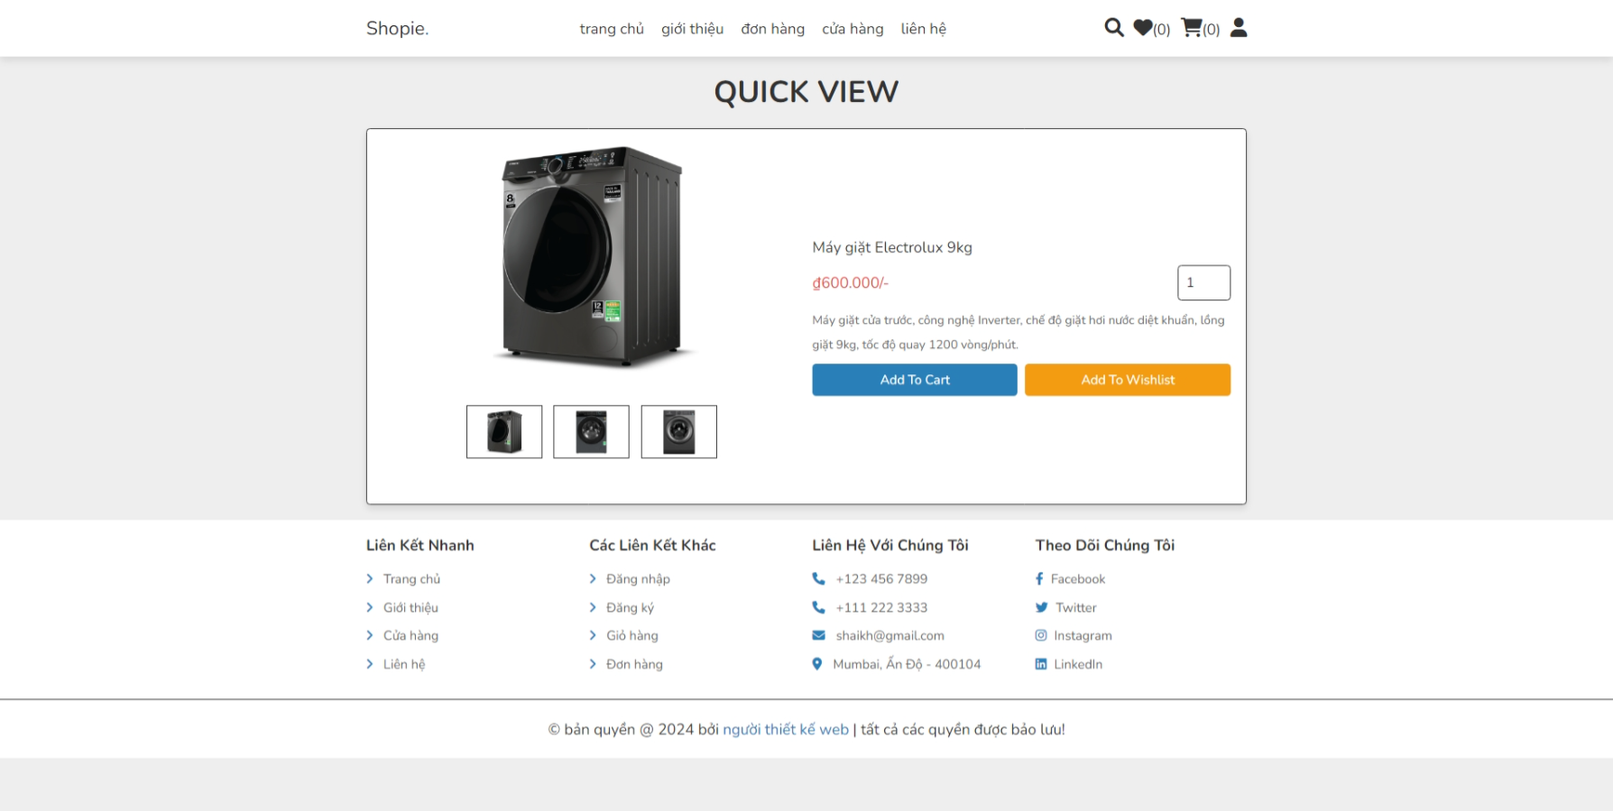

Tủ lạnh.
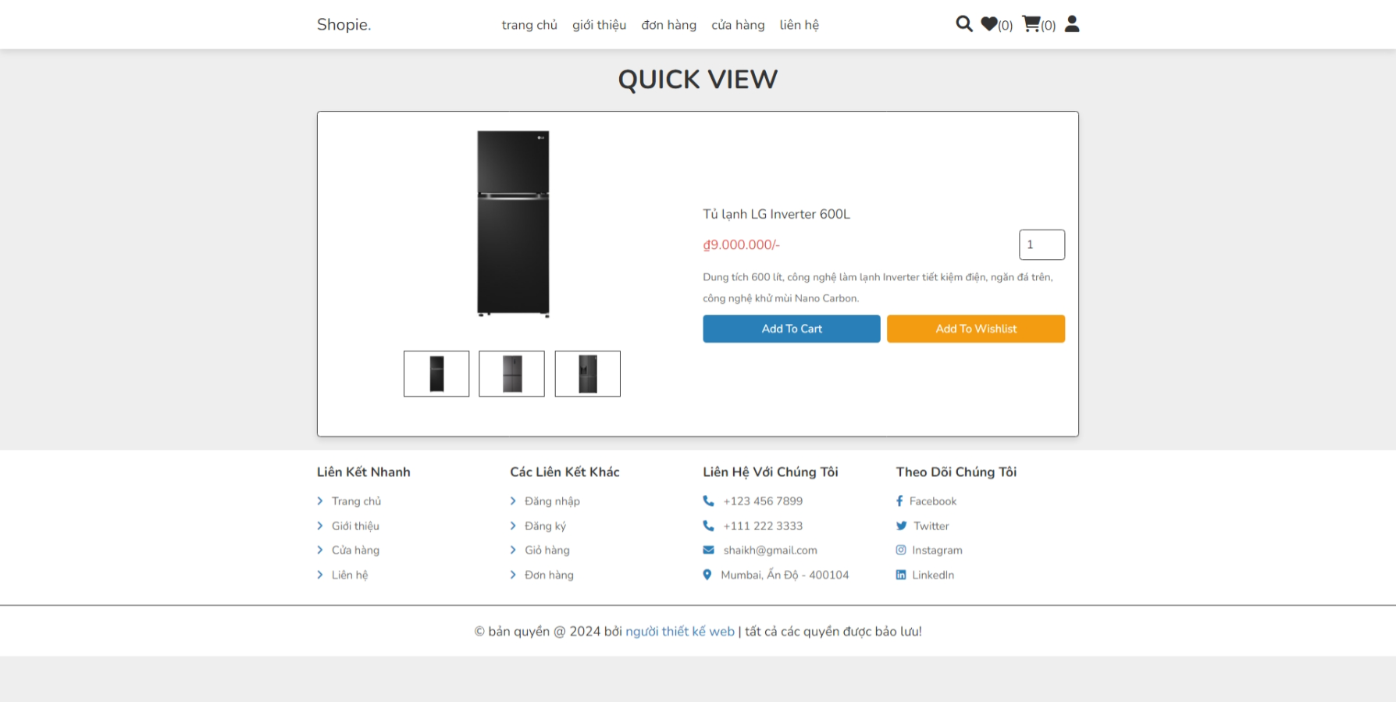
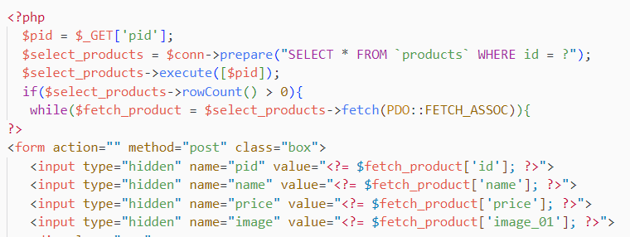
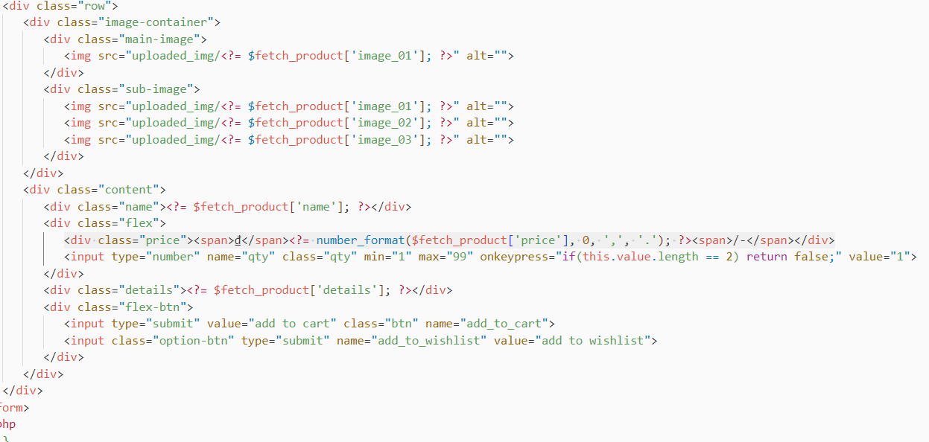

Thiết kế cơ sở dữ liệu:

CSDL User:

Bảng: Users
Tên Cột | Kiểu Dữ Liệu | Miêu Tả
id | INT (Tự Tăng) | Mã người dùng, tự động tăng.
name | VARCHAR(255) | Tên người dùng.
email | VARCHAR(255) | Địa chỉ email của người dùng.
password | VARCHAR(255) | Mật khẩu đã được mã hóa của người dùng.

CSDL Orders:

Bảng: Orders
Tên Cột | Kiểu Dữ Liệu | Miêu Tả
id | INT (Tự Tăng) | Mã đơn hàng, tự động tăng.
user_id | INT | Mã người dùng thực hiện đơn hàng.
name | VARCHAR(255) | Tên người mua.
number | VARCHAR(15) | Số điện thoại liên lạc của người mua.
email | VARCHAR(255) | Địa chỉ email của người mua.
method | VARCHAR(50) | Phương thức thanh toán (ví dụ: MoMo, thẻ tín dụng).
address | TEXT | Địa chỉ giao hàng của người mua.
total_products | INT | Tổng số sản phẩm trong đơn hàng.
total_price | DECIMAL(10, 2) | Tổng giá trị đơn hàng.
placed_on | DATETIME | Thời gian đặt hàng.
payment_status | VARCHAR(50) | Trạng thái thanh toán (thành công, đang chờ, thất bại).
transId | VARCHAR(255) | Mã giao dịch, được tự động tạo khi thanh toán qua MoMo.

CSDL Products:

Bảng: Products
Tên Cột | Kiểu Dữ Liệu | Miêu Tả
id | INT (Tự Tăng) | Mã sản phẩm, tự động tăng.
name | VARCHAR(100) | Tên sản phẩm.
details | VARCHAR(500) | Chi tiết mô tả về sản phẩm.
price | INT(10) | Giá của sản phẩm.
image_01 | VARCHAR(100) | Đường dẫn đến hình ảnh đầu tiên của sản phẩm.
image_02 | VARCHAR(100) | Đường dẫn đến hình ảnh thứ hai của sản phẩm.
image_03 | VARCHAR(100) | Đường dẫn đến hình ảnh thứ ba của sản phẩm.
name_no_accent | VARCHAR(255) | Tên sản phẩm không dấu.

CSDL Product category:

Bảng: Wishlist
Tên Cột | Kiểu Dữ Liệu | Miêu Tả
id | INT (Tự Tăng) | Mã mục trong danh sách yêu thích, tự động tăng.
user_id | INT | Mã người dùng, liên kết đến người dùng đã lưu sản phẩm.
pid | INT | Mã sản phẩm trong danh sách yêu thích.
name | VARCHAR(255) | Tên sản phẩm trong danh sách yêu thích.
price | DECIMAL(10, 2) | Giá của sản phẩm trong danh sách yêu thích.
Image | VARCHAR(100) | Đường dẫn đến hình ảnh sản phẩm trong danh sách yêu thích.
category | VARCHAR(255) | Danh mục.

CSDL Wishlist

Bảng: Wishlist
Tên Cột | Kiểu Dữ Liệu | Miêu Tả
id | INT (Tự Tăng) | Mã mục trong danh sách yêu thích, tự động tăng.
user_id | INT | Mã người dùng, liên kết đến người dùng đã lưu sản phẩm.
pid | INT | Mã sản phẩm trong danh sách yêu thích.
name | VARCHAR(255) | Tên sản phẩm trong danh sách yêu thích.
price | DECIMAL(10, 2) | Giá của sản phẩm trong danh sách yêu thích.
image | VARCHAR(100) | Đường dẫn đến hình ảnh sản phẩm trong danh sách yêu thích.

CSDL Cart

Bảng: Wishlist
STT | Tên Cột | Kiểu Dữ Liệu | Bảng Mã Đối Chiếu | Thuộc Tính | Null | Mặc Định | Ghi Chú
1 | id | INT(100) |  | Không | Không |  | AUTO_INCREMENT
2 | user_id | INT(100) |  | Không | Không
3 | pid | INT(100) |  | Không | Không
4 | name | VARCHAR(100) | utf8mb4_general_ci | Không | Không
5 | price | INT(10) |  | Không | Không
6 | quantity | INT(10) |  | Không | Không
7 | image | VARCHAR(100) | utf8mb4_general_ci | Không | Không

CSDL Admin

Bảng: Admin
STT | Tên Cột | Kiểu Dữ Liệu | Bảng Mã Đối Chiếu | Thuộc Tính | Null | Mặc Định | Ghi Chú
1 | id | INT(100) |  | Không | Không |  | AUTO_INCREMENT
2 | name | VARCHAR(20) | utf8mb4_general_ci | Không | Không
3 | password | VARCHAR(50) | utf8mb4_general_ci | Không | Không |  | Mật khẩu của admin

XÂY DỰNG VÀ THỬ NGHIỆM ỨNG DỤNG.

Lựa chọn công nghệ và công cụ để lập trình.
Chương trình quản lý của chúng tôi được viết theo công nghệ php và sử dụng chương trình Visual Studio Code để xây dựng chương trình.

Xây dựng các chức năng của ứng dụng.

Chức năng tìm kiếm sản phẩm:
- Có 4 cách để khách hàng có thể tìm được sản phẩm họ cần tìm:
  - Tìm theo tên sản phẩm:
  - Tìm theo giá sản phẩm:
  - Tìm theo thương hiệu:

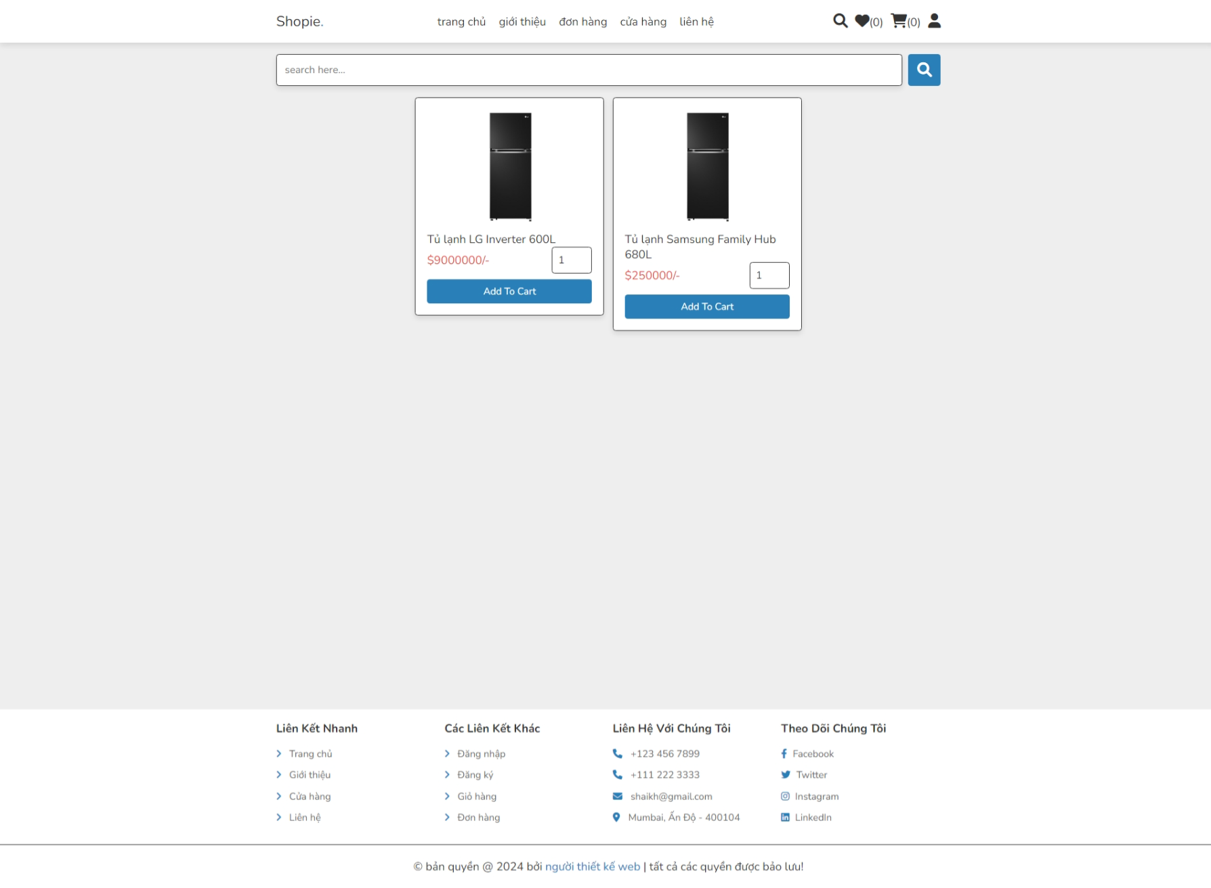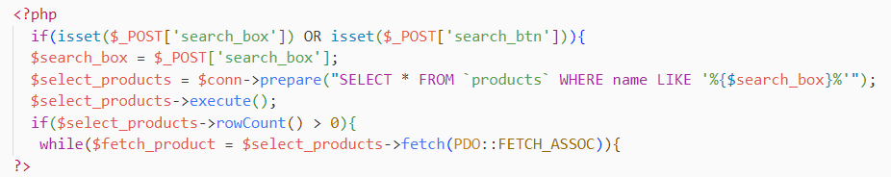

Chức năng Đăng ký thành viên:
- Giúp khách hàng nào mong muốn trở thành 1 thành viên thân thiết của cửa hàng

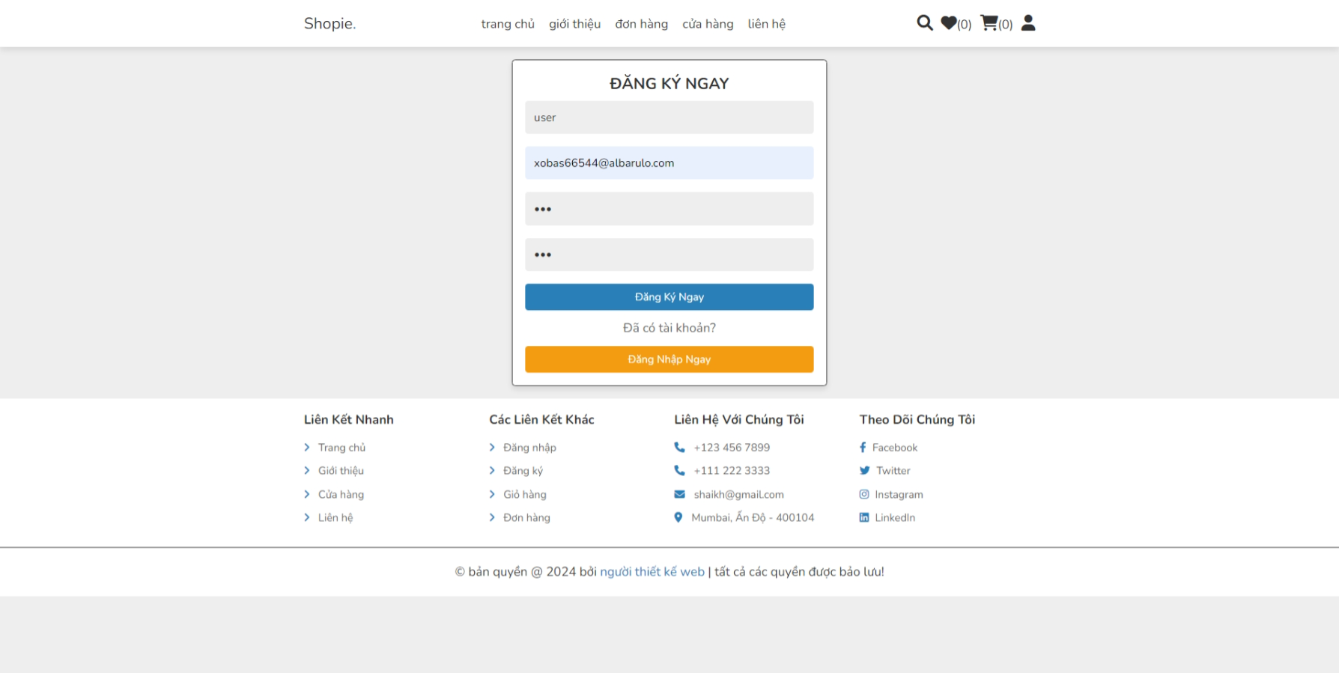
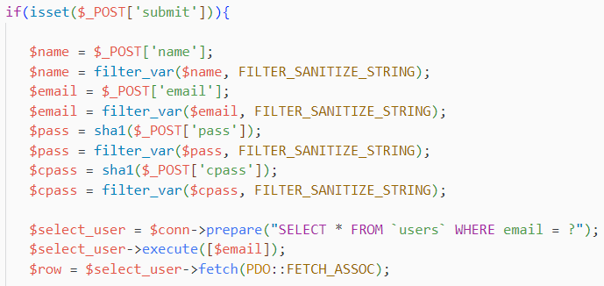

Chức năng Đăng nhập:
- Sau khi khách hàng đã đăng ký thành công có thể đăng nhập vào website của cửa hàng.
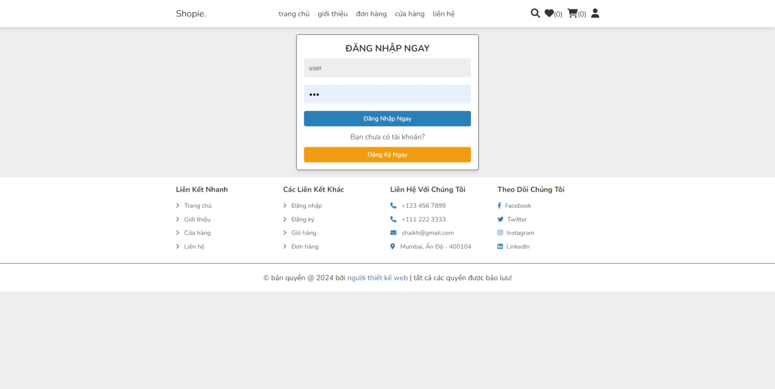
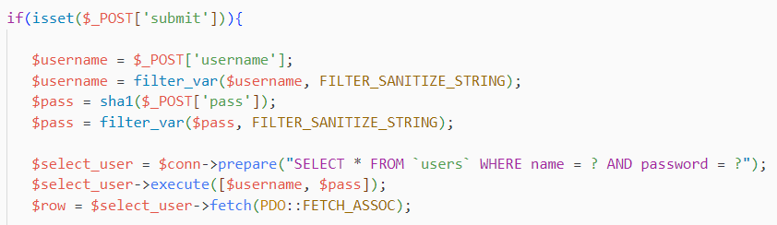

Chức năng kiểm tra đơn hàng của người dùng:
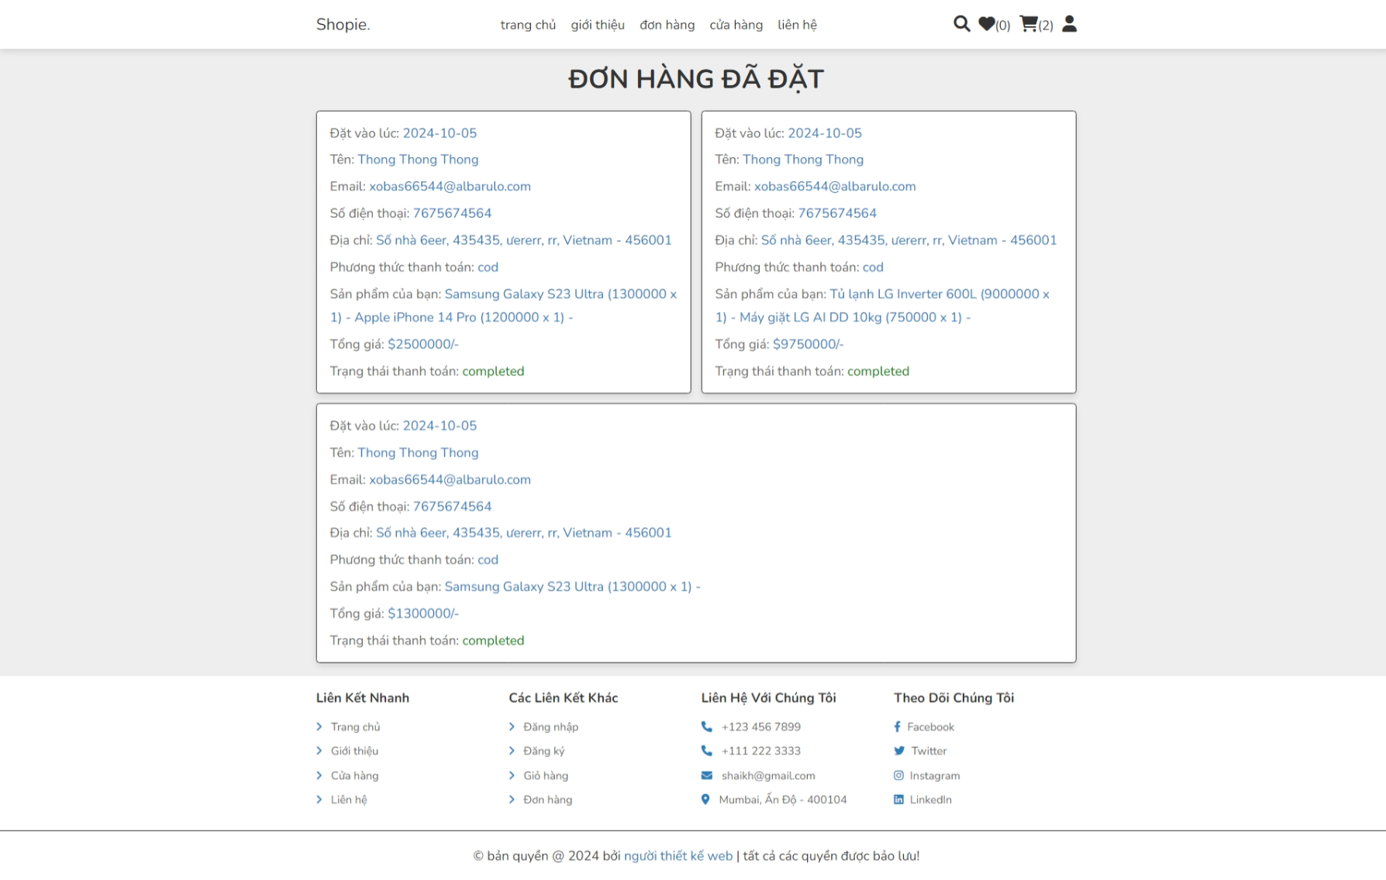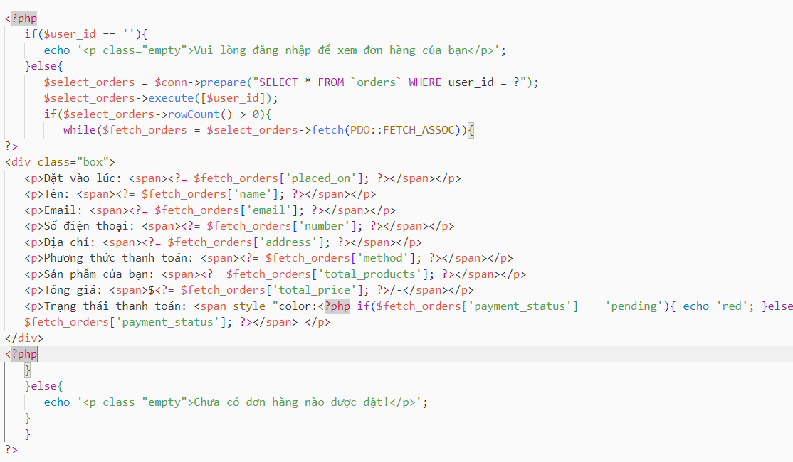

Chức năng Thanh toán:
Khi nhận hàng
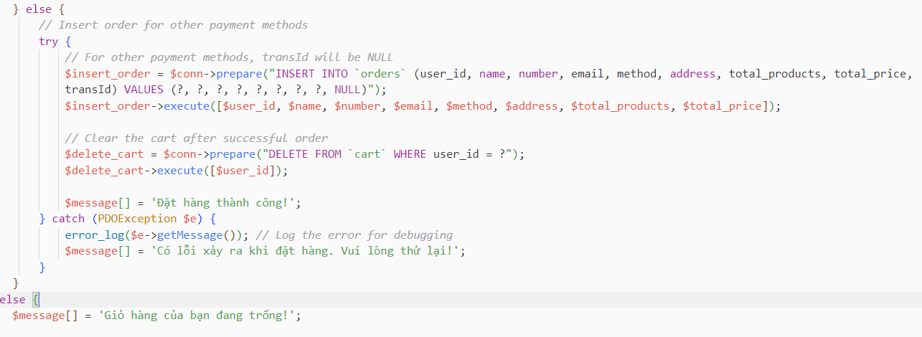
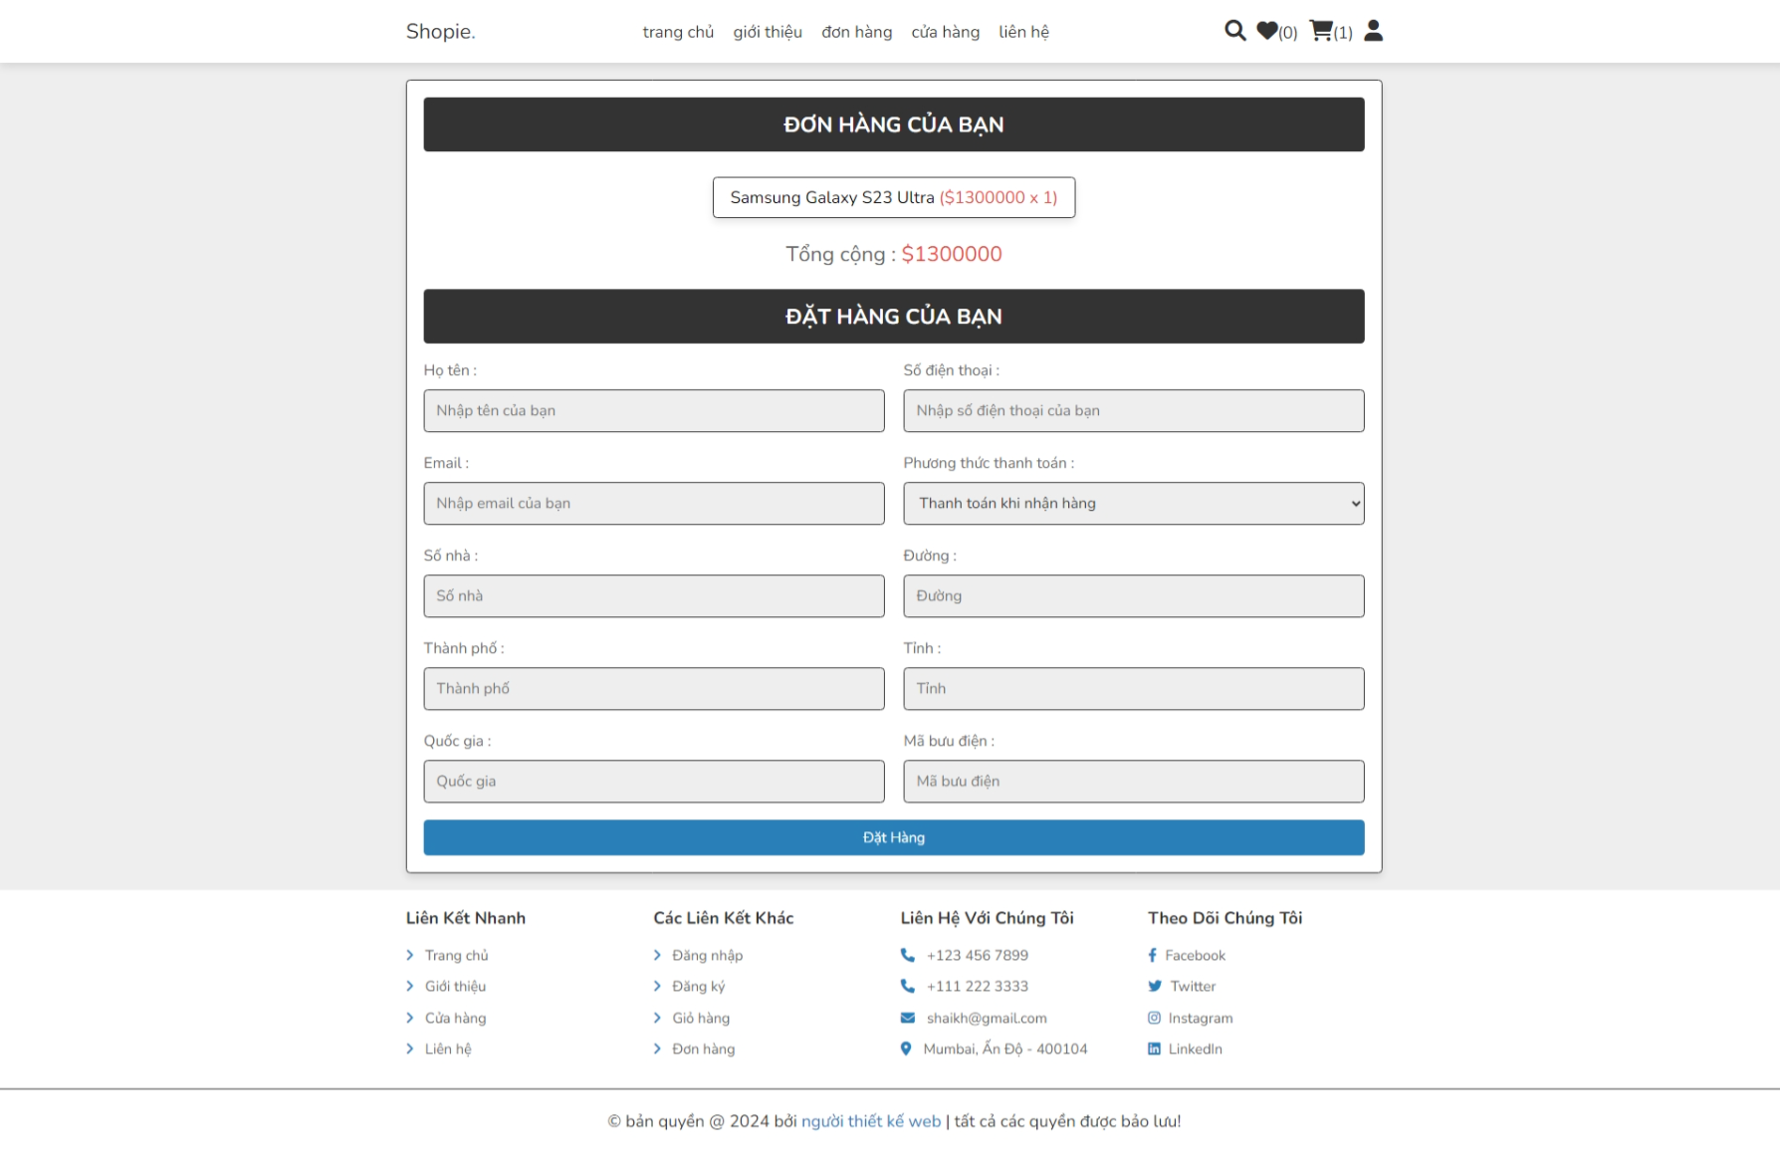
Và thanh toán bằng momo trong môi trường thử nghiệm
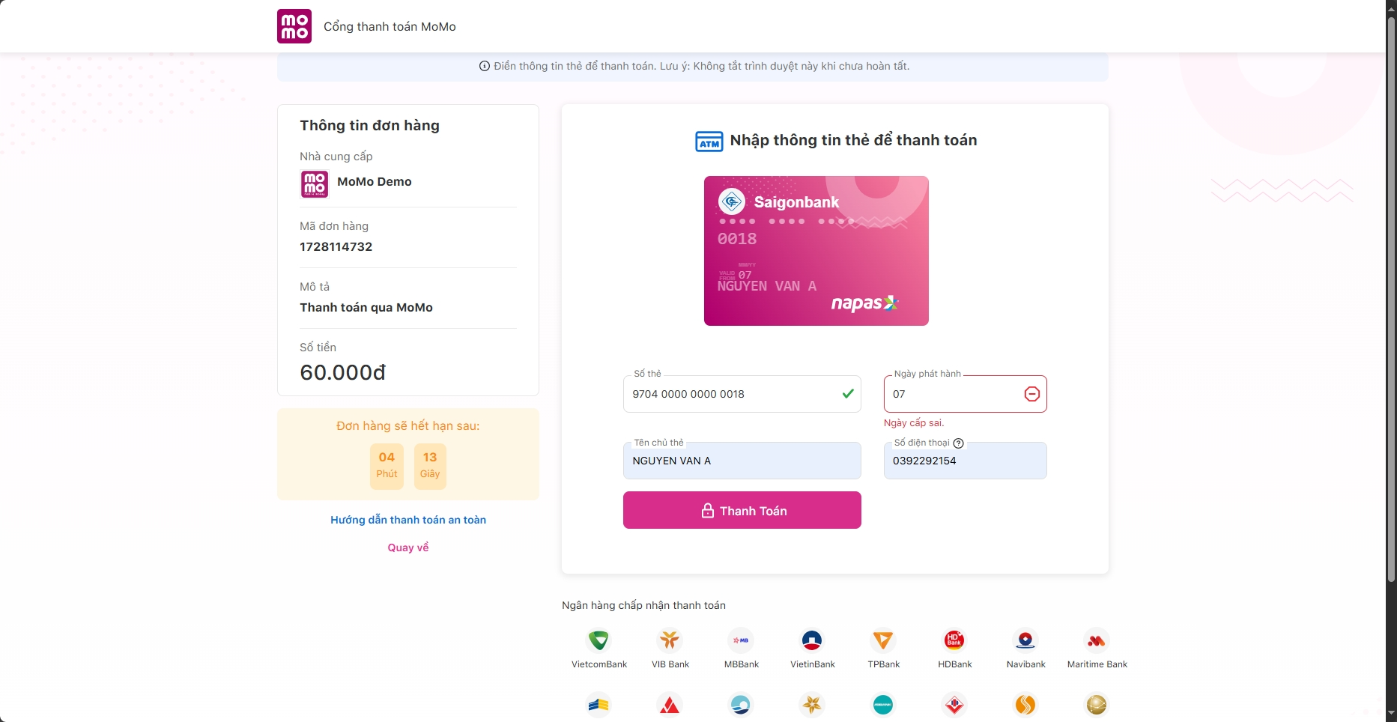
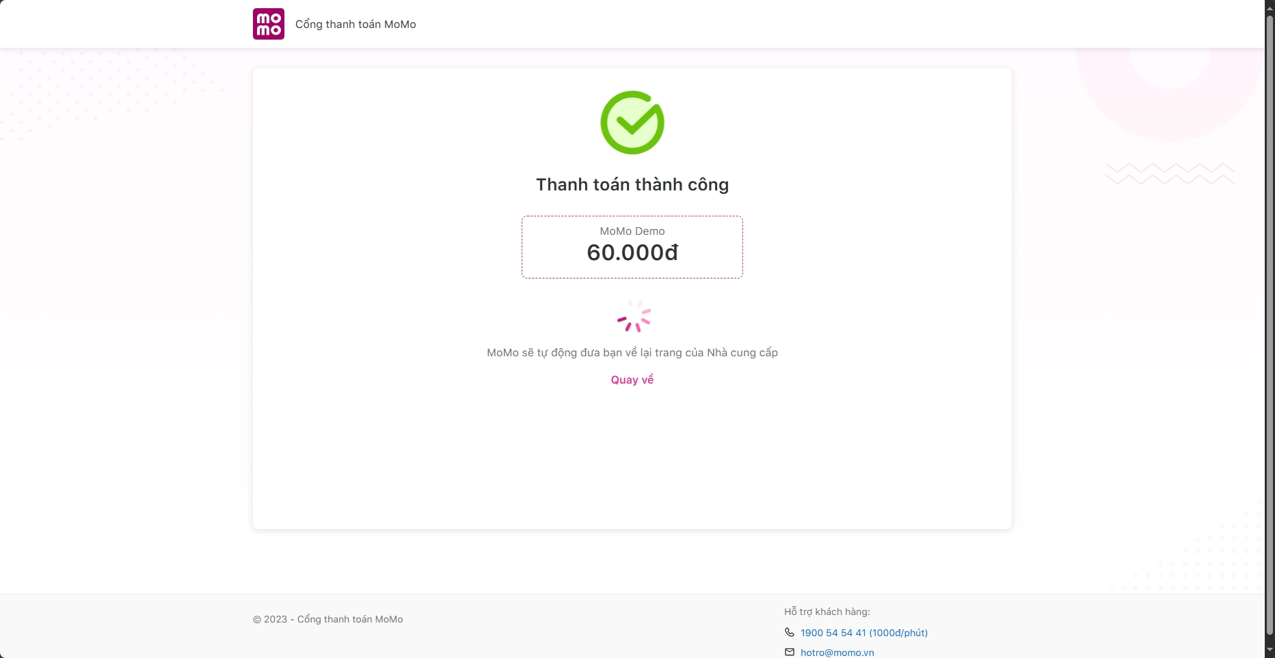
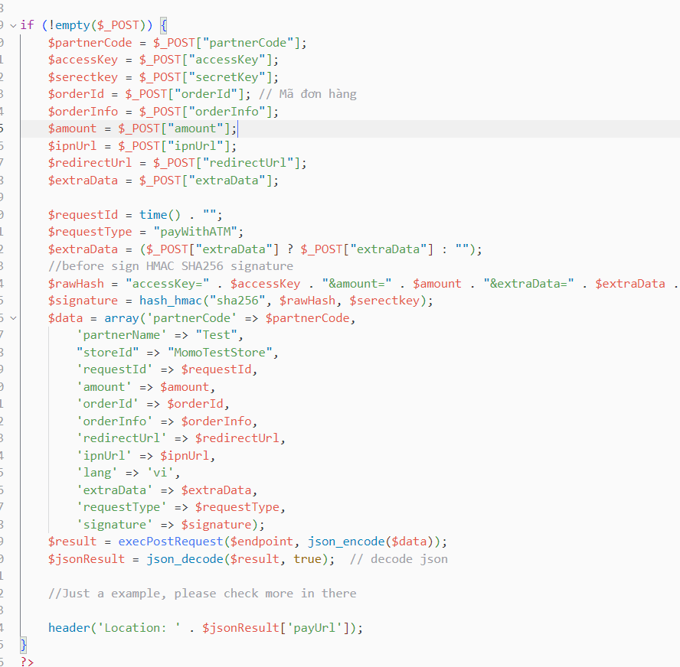
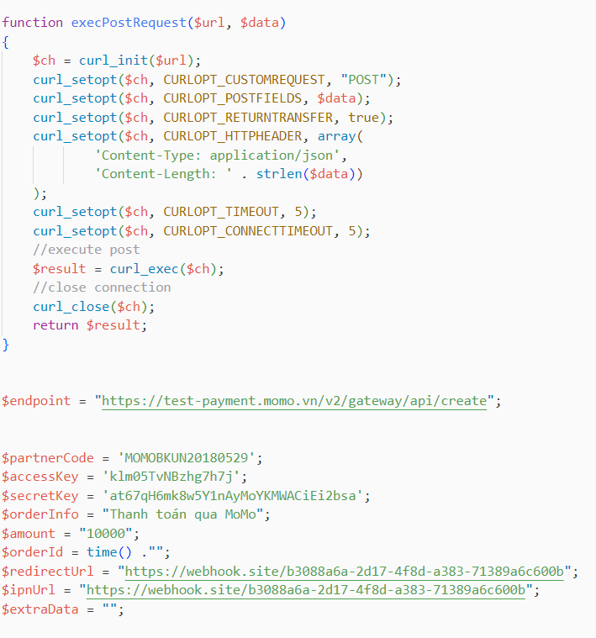

Xây dựng các chức năng của Admin.

Chức năng thống kê:
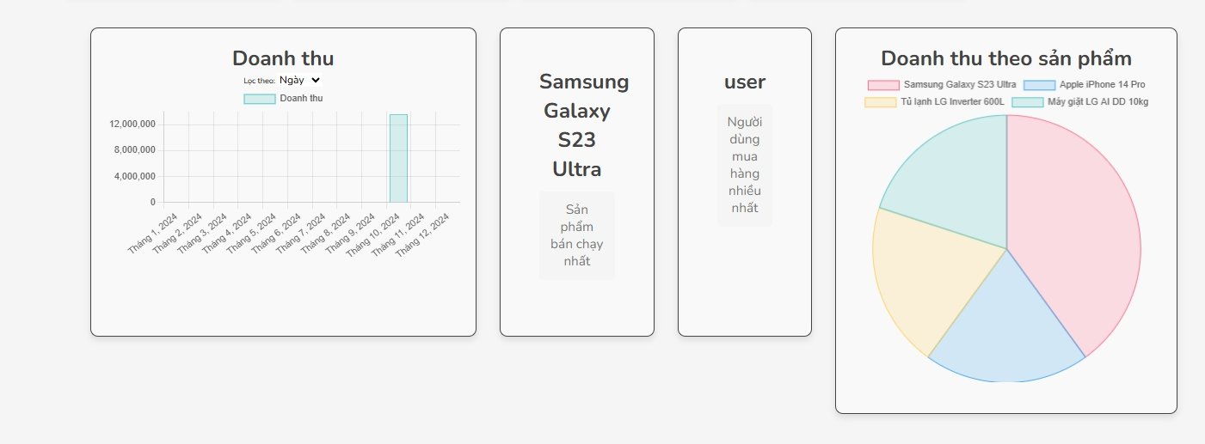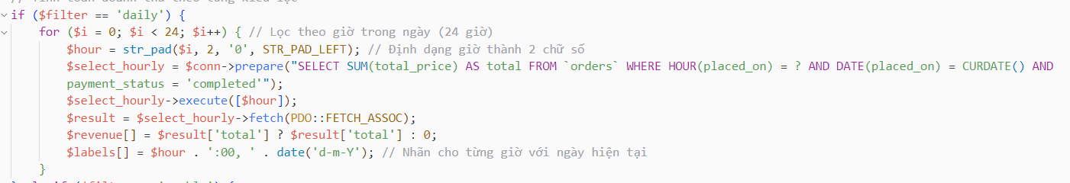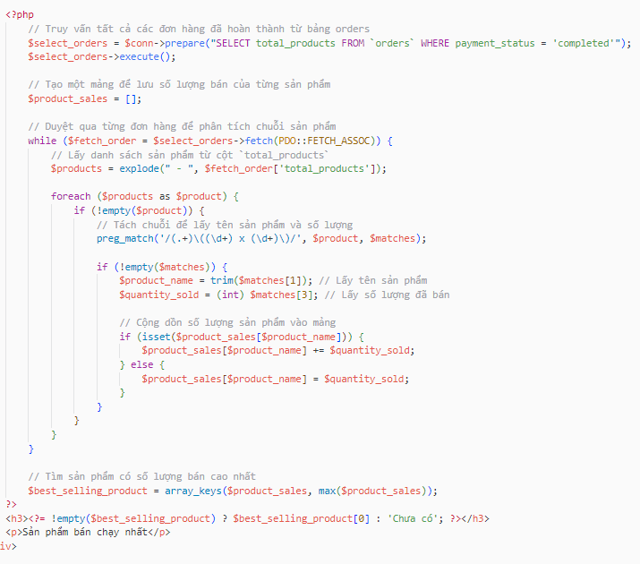
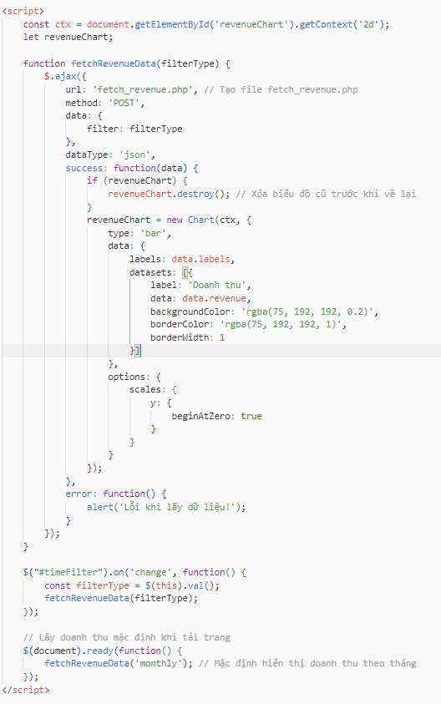

Chức năng Quản lý loại sản phẩm:
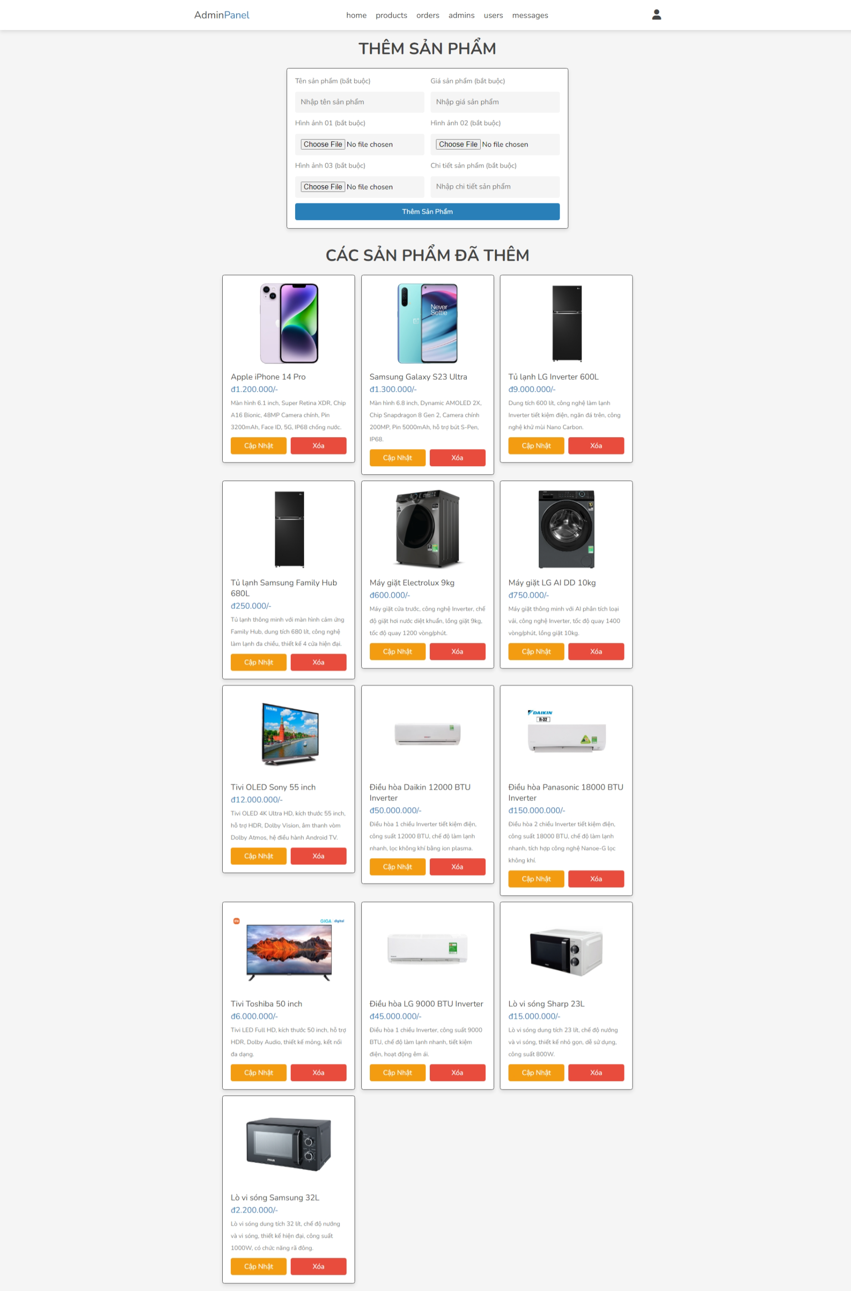
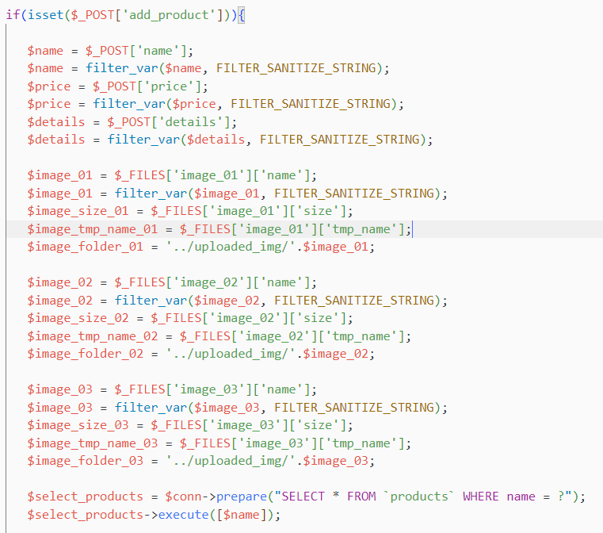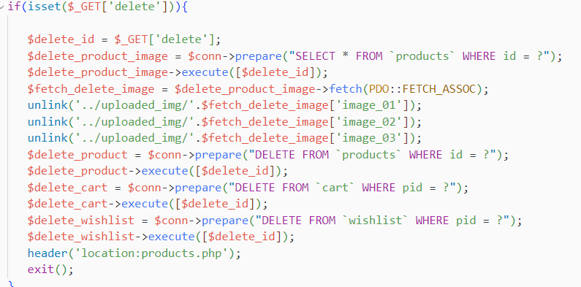

Chức năng Quản lý đơn hàng:
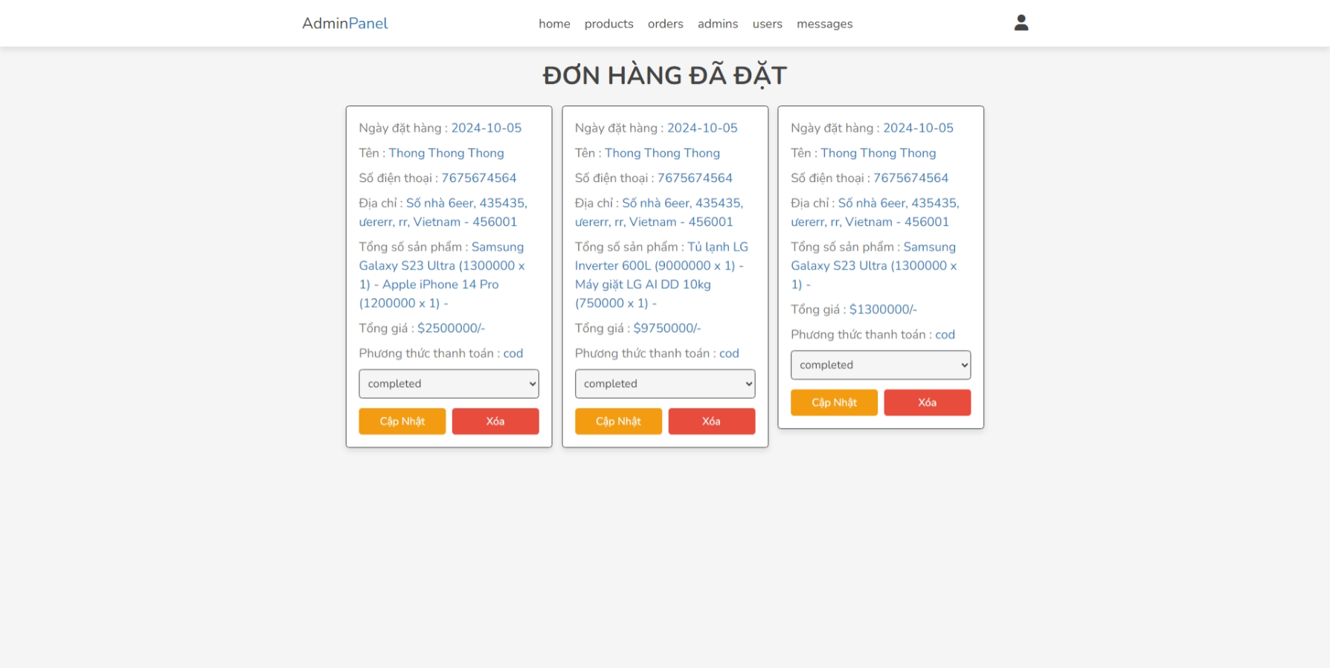
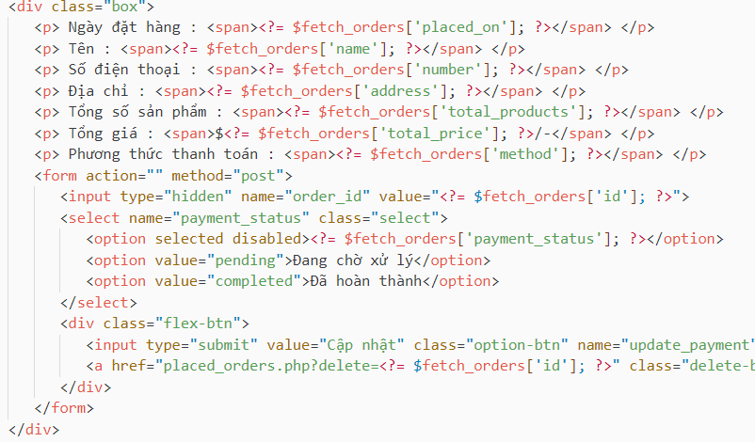

Chức năng Quản lý khách hàng (user):
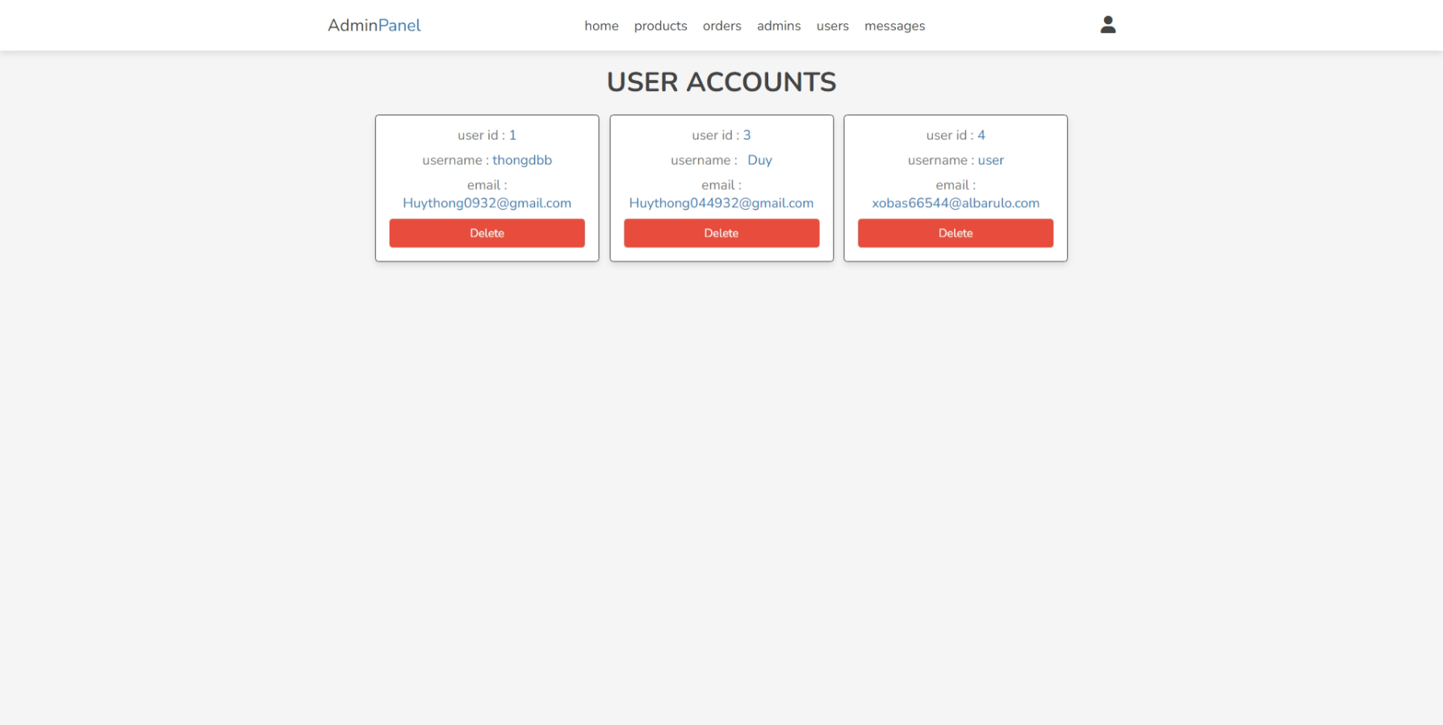
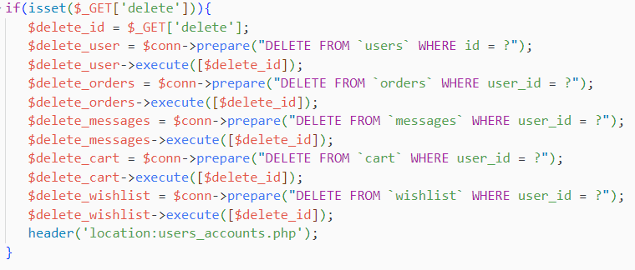

Chức năng chỉnh sửa tài khoản admin:
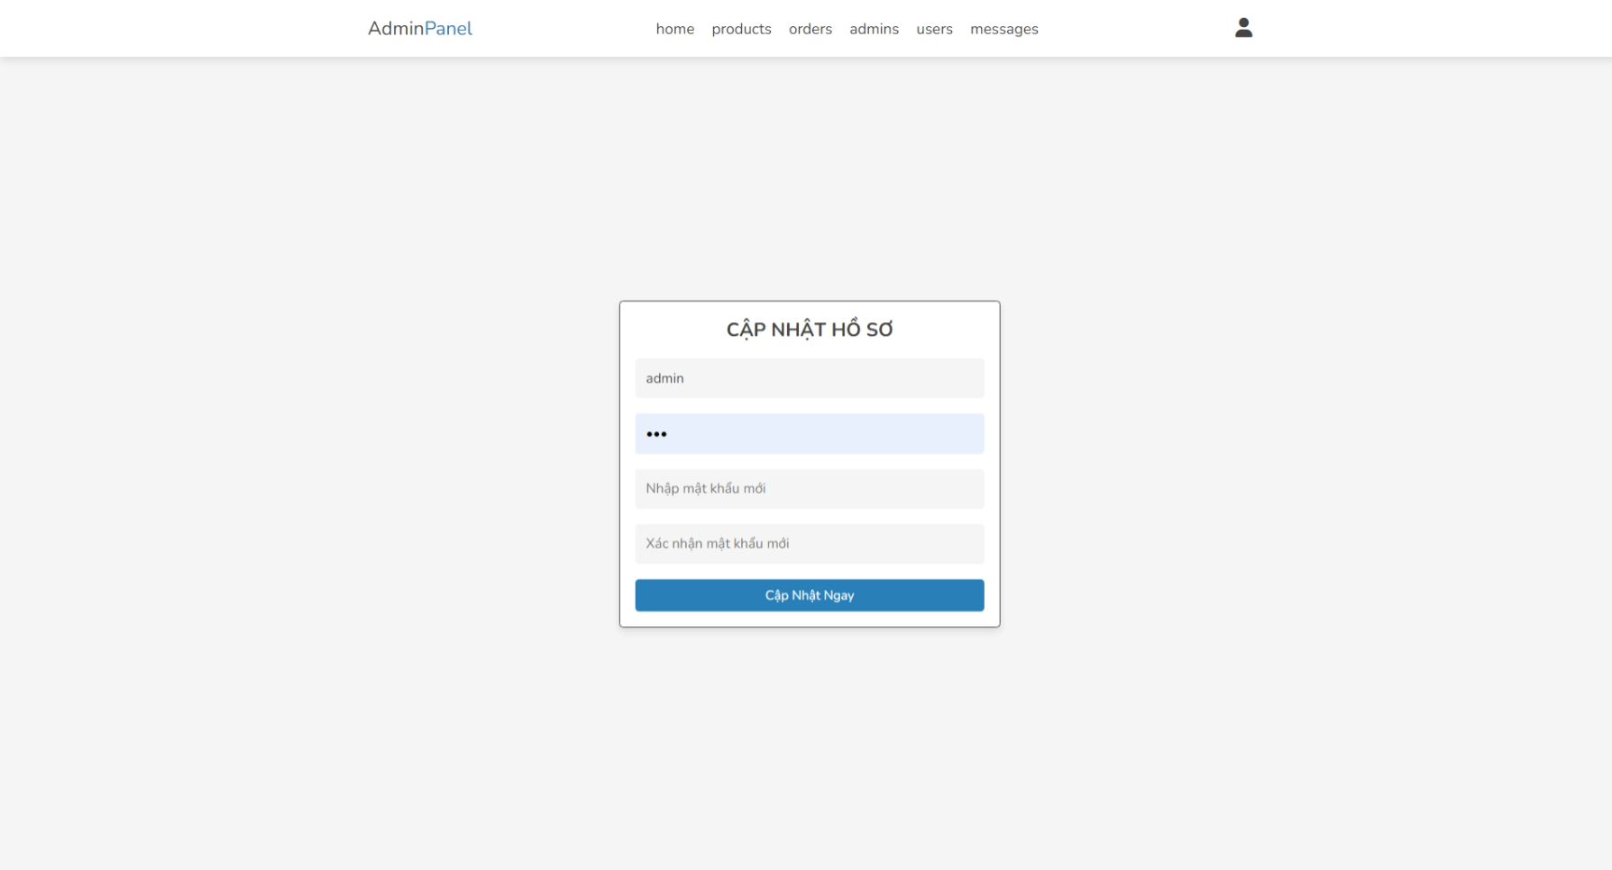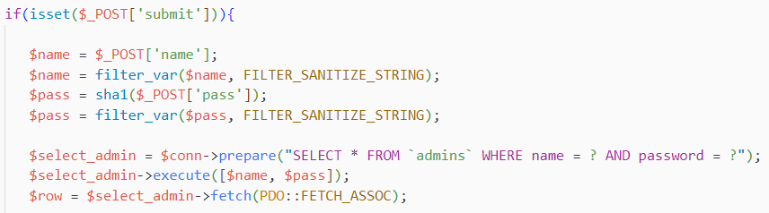

Cấu hình danh mục:

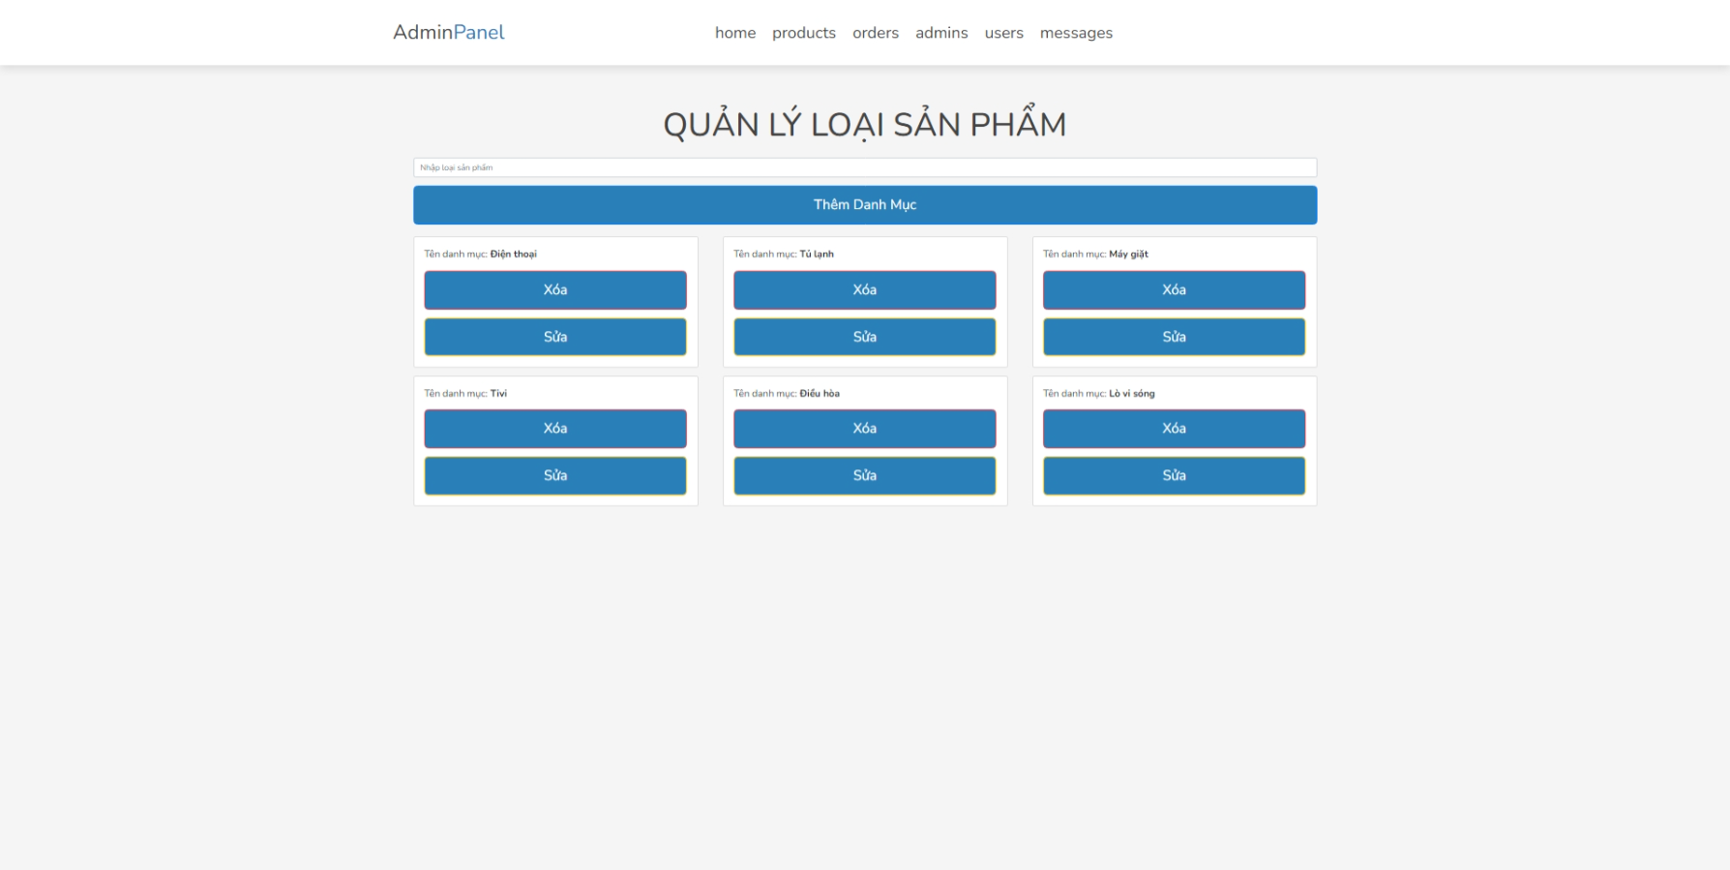
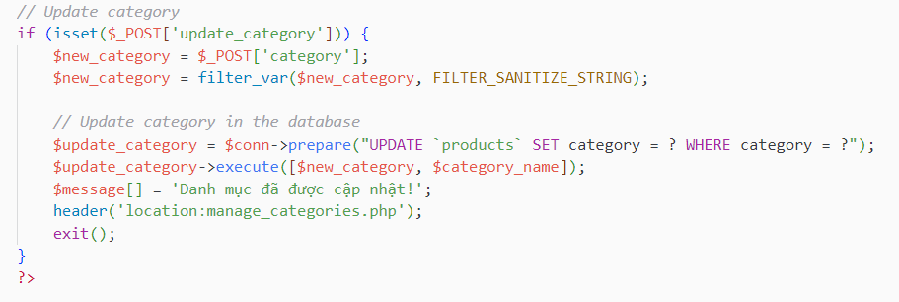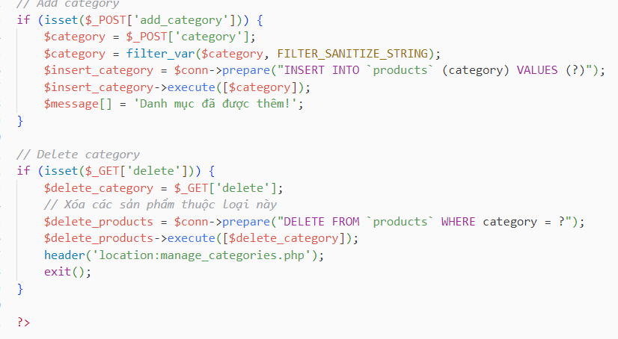

KẾT LUẬN.

Mặc dù đã dồn nhiều tâm huyết và nỗ lực vào việc thực hiện đề tài này, nhưng do còn hạn chế về kiến thức và kinh nghiệm, em nhận thấy bài báo cáo của mình vẫn còn nhiều điểm chưa hoàn thiện. Trong suốt quá trình làm đề tài, em đã học hỏi được rất nhiều kiến thức mới mẻ và bổ ích, đồng thời nhận thấy niềm đam mê ngày càng lớn với lĩnh vực công nghệ thông tin và thiết kế web.

Em xin gửi lời cảm ơn chân thành tới thầy Huỳnh Khắc Duy, người đã dành nhiều thời gian và tâm huyết để giảng dạy và hướng dẫn em từ những bước đầu tiên cho đến khi hoàn thành đề tài. Sự hỗ trợ và chỉ dẫn của thầy đã giúp em vượt qua những khó khăn và thử thách, để có thể hoàn thiện bài báo cáo này.

Em rất mong nhận được những góp ý quý báu từ thầy để có thể tiếp tục hoàn thiện bản thân hơn, chuẩn bị tốt hơn cho công việc trong tương lai và có thể áp dụng những kiến thức đã học vào thực tiễn. Em tin rằng những kinh nghiệm và kiến thức thu được từ đề tài này sẽ là hành trang quý báu, giúp em đạt được nhiều thành công trong sự nghiệp sau này.

